TRƯỜNG ĐẠI HỌC GIAO THÔNG VẬN TẢI
KHOA CÔNG NGHỆ THÔNG TIN



ĐỒ ÁN TỐT NGHIỆP
ĐỀ TÀI
NGHIÊN CỨU, XÂY DỰNG GAME GIẢI ĐỐ
TRÊN NỀN TẢNG UNITY

Giảng viên hướng dẫn | : TS. Nguyễn Đức Dư
Sinh viên thực hiện | : Lường Văn Sơn
Lớp | : CNTT3-K63
Mã sinh viên | : 221230974
Hà Nội – 2026

TRƯỜNG ĐẠI HỌC GIAO THÔNG VẬN TẢI
KHOA CÔNG NGHỆ THÔNG TIN

ĐỒ ÁN TỐT NGHIỆP
ĐỀ TÀI

NGHIÊN CỨU, XÂY DỰNG GAME GIẢI ĐỐ
TRÊN NỀN TẢNG UNITY

Giảng viên hướng dẫn | : TS. Nguyễn Đức Dư
Sinh viên thực hiện | : Lường Văn Sơn
Lớp | : CNTT3-K63
Mã sinh viên | : 221230974
Hà Nội – 2026

LỜI CAM ĐOAN
Em xin cam đoan đồ án tốt nghiệp với đề tài “Magic Water Puzzle” là công trình nghiên cứu, học tập và thực hiện của riêng em dưới sự hướng dẫn khoa học của giảng viên hướng dẫn. Các nội dung, số liệu, kết quả nghiên cứu được trình bày trong đồ án là hoàn toàn trung thực và chưa từng được công bố trong bất kỳ công trình nào khác.
Mọi tài liệu tham khảo, hình ảnh, số liệu, các đoạn mã nguồn được sử dụng trong đồ án đã được trích dẫn đầy đủ, rõ ràng nguồn gốc theo đúng quy định. Em xin chịu hoàn toàn trách nhiệm trước Hội đồng và Nhà trường về tính trung thực của đồ án này.
Nếu phát hiện có bất kỳ sự gian lận, sao chép nào, em xin chịu mọi hình thức kỷ luật theo quy chế của Nhà trường.
Hà Nội, ngày …… tháng …… năm 2026
Sinh viên thực hiện
(Ký và ghi rõ họ tên)
Lường Văn Sơn

LỜI CẢM ƠN
Trong suốt thời gian học tập và rèn luyện tại Trường Đại học Giao thông vận tải, em đã nhận được sự quan tâm, dạy bảo tận tình của quý thầy cô khoa Công nghệ thông tin. Những kiến thức nền tảng và chuyên ngành được truyền đạt trong các năm học là hành trang quý báu giúp em hoàn thành đồ án tốt nghiệp này cũng như chuẩn bị cho sự nghiệp sau khi ra trường.
Em xin gửi lời cảm ơn chân thành và sâu sắc nhất đến thầy TS. Nguyễn Đức Dư, người đã trực tiếp hướng dẫn, định hướng và tận tình chỉ bảo em trong suốt quá trình thực hiện đề tài. Những góp ý quý báu, sự nhiệt huyết cùng kinh nghiệm chuyên môn của thầy đã giúp em tháo gỡ rất nhiều khó khăn về kỹ thuật cũng như về định hướng sản phẩm.
Em cũng xin cảm ơn gia đình, bạn bè và các anh chị đi trước đã luôn động viên, hỗ trợ em trong suốt quá trình học tập và thực hiện đồ án. Mặc dù đã cố gắng hoàn thành đề tài trong phạm vi và khả năng cho phép, nhưng đồ án chắc chắn không thể tránh khỏi những thiếu sót. Em rất mong nhận được những góp ý quý báu của quý thầy cô để đồ án được hoàn thiện hơn.
Em xin chân thành cảm ơn!
Hà Nội, ngày … tháng … năm 2026
Sinh viên thực hiện
Lường Văn Sơn

MỤC LỤC
LỜI CAM ĐOAN
LỜI CẢM ƠN
MỤC LỤC
DANH MỤC TỪ VIẾT TẮT
DANH MỤC BẢNG
DANH MỤC HÌNH
MỞ ĐẦU 1
1. Lý do chọn đề tài 1
2. Phương pháp thực hiện 1
3. Bố cục đồ án 2
CHƯƠNG 1. TỔNG QUAN VỀ ĐỀ TÀI 4
1.1. Giới thiệu Game 4
1.1.1. Tổng quan về thể loại game Giải đố (Puzzle) 4
1.1.2. Tổng quan về sản phẩm 5
1.1.3. Khảo sát các ứng dụng tương tự trên thị trường 6
1.2. Tổng quan về Unity 10
1.2.1. Khái niệm Unity 10
1.2.2. Quá trình phát triển của Unity 10
1.2.3. Những tính năng nổi bật của Unity 10
1.2.4. Ứng dụng và cộng đồng 12
1.2.5. Ưu và nhược điểm của Unity 12
1.3. Tìm hiểu về Unity Engine 14
1.3.1. Các thành phần quan trọng trong Unity Editor 14
1.3.2. Các khái niệm cơ bản trong Unity 15
1.4. Tổng quan về C# 20
1.4.1. C# là gì? 20
1.4.2. Điểm mạnh của C# 20
1.4.3. Điểm yếu của C# 21
1.5. Tìm hiểu công cụ hỗ trợ Visual Studio Code 21
1.5.1. Giới thiệu 21
1.5.2. Lý do nên dùng Visual Studio Code 21
1.6. Tìm hiểu nền tảng Firebase 22
1.6.1. Khái niệm 22
1.6.2. Các dịch vụ Firebase sử dụng trong đề tài 22
1.6.3. So sánh Firestore và Realtime Database 23
CHƯƠNG 2. PHÂN TÍCH THIẾT KẾ GAME 24
2.1. Yêu cầu chức năng và phi chức năng 24
2.1.1. Yêu cầu chức năng (Functional Requirements) 24
2.1.2. Yêu cầu phi chức năng (Non-functional Requirements) 25
2.2. Mô hình hóa hệ thống 26
2.2.1. Biểu đồ Use Case tổng quan 27
2.2.2. Biểu đồ Use Case chi tiết 28
2.3. Giới thiệu 31
2.4. Tổng quan về Gameplay 31
2.5. Thiết kế Game – Cơ chế, Độ khó và Cảm giác chơi 32
2.5.1. Cơ chế gameplay (Game Mechanics) 32
2.5.2. Thiết kế độ khó của màn chơi (Level Difficulty Design) 37
2.5.3. Cảm giác chơi (Game Feel / Juice) 39
2.5.4. Ảnh hưởng đến game giải đố 40
2.6. Core Game State Machine 42
2.7. Thiết kế các đối tượng game 48
2.7.1. Hệ thống khối (Block) 48
2.7.2. Hệ thống cổng/đường ống (Gate/Pipe) 52
2.7.3. Hệ thống tim (Heart) và đồng hồ thời gian 54
2.7.4. Hệ thống booster 54
2.8. Design Patterns 57
2.8.1. Singleton Pattern 58
2.8.2. State Pattern 58
2.8.3. Observer Pattern 59
2.8.4. ScriptableObject Pattern 60
2.8.5. Object Pooling 60
2.9. Tích hợp Firebase trong sản phẩm 60
2.9.1. Đồng bộ dữ liệu người chơi (Firestore) 60
2.9.2. Thông báo realtime (Realtime Database) 61
2.9.3. Đăng nhập Google (Authentication) 62
2.10. Âm thanh (Sound Design) 63
2.10.1. Âm thanh nền (Background Music) 63
2.10.2. Âm thanh hiệu ứng (Sound Effects) 63
2.11. Công cụ và Công nghệ sử dụng 64
CHƯƠNG 3. XÂY DỰNG CHƯƠNG TRÌNH 65
3.1. Môi trường cài đặt 65
3.1.1. Phần cứng 65
3.1.2. Phần mềm 65
3.2. Giao diện chương trình 66
3.2.1. Màn hình khởi động (Loading) 66
3.2.2. Màn hình chính (ScreenHome) 67
3.2.3. Cửa hàng (ScreenShop) 68
3.2.4. Bảng xếp hạng và kết bạn (ScreenRanking) 69
3.2.5. Cài đặt (PopupSetting) 71
3.2.6. Khi vào game (ScreenGamePlay) 72
3.2.7. Các popup quan trọng 73
3.3. Các Level 74
3.4. Kiểm thử 75
3.4.1. Chiến lược test 75
3.4.2. Các phần test 75
3.4.3. Kết quả đạt được 78
TỔNG KẾT VÀ HƯỚNG PHÁT TRIỂN 80
1. Tổng kết 80
1.1. Kết quả đạt được 80
1.2. Nhược điểm, hạn chế 80
2. Hướng Phát Triển 81
2.1. Mở rộng số lượng màn chơi và biến thể 81
2.2. Phát triển tính năng cộng đồng 81
2.3. Thương mại hoá và bảo mật 81
2.4. Chế độ chơi mới 82
2.5. Mở rộng nền tảng 82
TÀI LIỆU THAM KHẢO 83

DANH MỤC TỪ VIẾT TẮT
STT | Từ viết tắt | Tên đầy đủ | Giải thích
1 | API | Application Programming Interface | Giao diện lập trình ứng dụng, phương thức trung gian kết nối các thư viện và ứng dụng khác nhau.
2 | IDE | Integrated Development Environment | Môi trường phát triển tích hợp.
3 | UI | User Interface | Giao diện người dùng.
4 | UX | User Experience | Trải nghiệm người dùng.
5 | SDK | Software Development Kit | Bộ công cụ phát triển phần mềm.
6 | GO | GameObject | Đối tượng cơ bản trong Unity.
7 | SO | ScriptableObject | Đối tượng dữ liệu có thể chỉnh trực tiếp trong Editor.
8 | FPS | Frames Per Second | Số khung hình trên giây.
9 | NoSQL | Not Only SQL | Cơ sở dữ liệu phi quan hệ.
10 | CSDL | - | Cơ sở dữ liệu.
11 | JSON | JavaScript Object Notation | Định dạng dữ liệu nhẹ, dễ đọc.
12 | GC pauses | Garbage Collection Pauses | Hiện tượng tạm dừng khi runtime giải phóng bộ nhớ tự động.
13 | RTDB | Realtime Database | CSDL thời gian thực của Firebase.
14 | OOP | Object Oriented Programming | Lập trình hướng đối tượng.

DANH MỤC BẢNG
Bảng 1.1. So sánh một số game cùng thể loại trên thị trường 6
Bảng 1.2. So sánh Unity với một số game engine phổ biến 9
Bảng 1.3. So sánh Firestore và Realtime Database 23
Bảng 1.4. Số liệu khảo sát một số game puzzle tiêu biểu trên thị trường 8
Bảng 1.5. Đánh giá ưu/nhược điểm các ứng dụng tham chiếu 13
Bảng 2.1. Thông tin chung về game Magic Water Puzzle 31
Bảng 2.2. Danh sách các dạng khối (Block) trong game 49
Bảng 2.3. Danh sách các biến thể đặc biệt của khối 51
Bảng 2.4. Danh sách 10 màu khối sử dụng trong game 52
Bảng 2.5. Danh sách booster trong game 54
Bảng 2.6. Các Design Patterns được sử dụng 58
Bảng 2.7. Công cụ và công nghệ sử dụng 64
Bảng 3.1. Cấu hình phần cứng phát triển 65
Bảng 3.2. Cấu hình phần mềm phát triển 65
Bảng 3.3. Danh sách màn chơi (level) đã hoàn thiện 74
Bảng 3.4. Danh sách 15 test case kiểm thử chức năng 78
Bảng 3.5. Tổng hợp kết quả kiểm thử 78

DANH MỤC HÌNH
Hình 1.1. Logo dự án Magic Water Puzzle 5
Hình 1.2. Một số game giải đố tiêu biểu trên thị trường 6
Hình 1.3. Logo Unity Engine 10
Hình 1.4. Unity hỗ trợ phát triển đa nền tảng 11
Hình 1.5. Các thành phần quan trọng trong Unity Editor 14
Hình 1.6. GameObject trong Unity 16
Hình 1.7. Component trong Unity 17
Hình 1.8. Transform trong Unity 18
Hình 1.9. Prefab trong Unity 18
Hình 1.10. Scene trong Unity 19
Hình 1.11. ScriptableObject – Asset chứa dữ liệu màn chơi 19
Hình 1.12. Logo ngôn ngữ lập trình C# 20
Hình 1.13. Logo Visual Studio Code 21
Hình 1.14. Logo Firebase 22
Hình 1.15. Cấu trúc Cloud Firestore 23
Hình 2.1. Use case tổng quát 28
Hình 2.2. Use case người chơi 30
Hình 2.3. Sơ đồ Core Game State Machine 42
Hình 2.4. Trạng thái Menu (ScreenHome) 44
Hình 2.5. Trạng thái GamePlay 45
Hình 2.6. Trạng thái Win 46
Hình 2.7. Trạng thái Lose 47
Hình 2.8. Trạng thái Pause 48
Hình 2.9. Block One – Khối 1 ô 49
Hình 2.10. Block Two và TwoSquare 49
Hình 2.11. Block Three và ThreeSquare 50
Hình 2.12. Block ShortL, ShortT, L, Plus 50
Hình 2.13. Block Ice – Khối có lớp băng 51
Hình 2.14. Block KeyLock – Khối khóa cần chìa 51
Hình 2.15. Block MoveDir – Khối chỉ di chuyển một hướng 52
Hình 2.16. Hệ thống Gate/Pipe đổ nước 53
Hình 2.17. Hiệu ứng nước chảy và WaterSplash 53
Hình 2.18. Hệ thống tim (Heart System) 54
Hình 2.19. Booster Freeze – Đóng băng đồng hồ 55
Hình 2.20. Booster Bomb – Phá huỷ một khối bất kỳ 56
Hình 2.21. Booster Hammer – Đập vỡ lớp băng 57
Hình 2.22. Singleton Pattern – GameManager 58
Hình 2.23. State Pattern – Sơ đồ chuyển trạng thái GameManager 59
Hình 2.24. Tích hợp Firestore – Collection UserData 61
Hình 2.25. Tích hợp Realtime DB – Node friend_requests 62
Hình 2.26. Đăng nhập Google qua Unity Authentication 63
Hình 3.1. Giao diện Loading khi khởi động game 66
Hình 3.2. Giao diện Home (ScreenHome) 68
Hình 3.3. Giao diện cửa hàng (ScreenShop) 69
Hình 3.4. Giao diện bảng xếp hạng (ScreenRanking) 70
Hình 3.5. Tab bạn bè và lời mời kết bạn 71
Hình 3.6. Popup cài đặt (PopupSetting) 72

MỞ ĐẦU

1. Lý do chọn đề tài
Trong kỷ nguyên số hóa hiện nay, ngành công nghiệp trò chơi điện tử đã và đang phát triển mạnh mẽ, trở thành một phần quan trọng của giải trí và văn hóa đại chúng. Đặc biệt, game trên thiết bị di động vẫn giữ được vị thế quan trọng nhờ vào tính sáng tạo, phong cách nghệ thuật độc đáo, và khả năng tiếp cận rộng rãi đến mọi lứa tuổi. Sự phát triển của các công cụ và nền tảng hỗ trợ, như Unity, đã mở ra cơ hội cho nhiều nhà phát triển độc lập và các nhóm nhỏ tham gia vào việc tạo ra các tựa game chất lượng cao mà không cần đầu tư quá nhiều vào công nghệ phức tạp.
Đồ án phát triển game thể loại giải đố (puzzle) với tên gọi "Magic Water Puzzle" được thực hiện với mục đích khám phá và ứng dụng các kỹ thuật lập trình và thiết kế game hiện đại, từ đó tạo ra một sản phẩm game ưng ý. Unity, với ưu điểm là một công cụ phát triển game mạnh mẽ và dễ sử dụng, đã được chọn làm nền tảng chính cho dự án này. Bên cạnh đó, đề tài còn tích hợp Firebase – nền tảng dịch vụ đám mây của Google – để xây dựng hệ thống dữ liệu người chơi, bảng xếp hạng và tính năng cộng đồng (kết bạn, gửi quà tặng) theo thời gian thực. Thông qua quá trình phát triển, em không chỉ học hỏi về các khía cạnh kỹ thuật mà còn về quản lý dự án, và quan trọng nhất là cách tạo ra trải nghiệm người chơi hấp dẫn.
"Magic Water Puzzle" là một trò chơi giải đố trên thiết bị di động, nơi người chơi sẽ kéo thả các khối nước (block) có hình dạng và màu sắc khác nhau lên đúng các đường ống cùng màu để đổ đầy nước cho từng đường ống trong thời gian giới hạn. Trò chơi được thiết kế để mang lại những thử thách độc đáo, kết hợp giữa kỹ năng quan sát, lập kế hoạch và sự khéo léo, tạo nên một trải nghiệm hấp dẫn và lôi cuốn cho người chơi ở mọi lứa tuổi.

2. Phương pháp thực hiện
Để thực hiện đồ án này, các bước sau sẽ được tiến hành:
- Nghiên cứu và thu thập tài liệu: Tìm hiểu các tài liệu liên quan đến phát triển game bằng Unity, ngôn ngữ C#, nền tảng Firebase và các thư viện hỗ trợ như DOTween, UniTask, TextMeshPro.
- Lên ý tưởng và thiết kế: Xây dựng ý tưởng chi tiết cho trò chơi, bao gồm cơ chế chơi, các dạng khối, hệ thống màn chơi, hệ thống tim và booster, hệ thống cộng đồng.
- Phát triển game: Sử dụng Unity Engine để lập trình và tích hợp các tài sản đồ họa vào trò chơi. Tập trung vào việc phát triển các cơ chế chính như kéo thả khối, kiểm tra khớp màu, hiệu ứng nước chảy, hệ thống booster và đồng bộ dữ liệu lên Firebase.
- Kiểm thử và tinh chỉnh: Thực hiện kiểm thử trò chơi để phát hiện và sửa chữa lỗi. Tinh chỉnh các yếu tố của trò chơi để đảm bảo trải nghiệm người chơi tốt nhất.
- Hoàn thiện và trình bày: Hoàn thiện trò chơi và chuẩn bị các tài liệu cần thiết để trình bày đồ án, bao gồm báo cáo chi tiết và hướng dẫn sử dụng.

3. Bố cục đồ án
Đồ án "Game Magic Water Puzzle" sẽ được trình bày theo cấu trúc sau:
- Mở Đầu: Giới thiệu về lý do chọn đề tài, phương pháp thực hiện và bố cục đồ án.
- Chương 1 – Tổng quan về đề tài: Giới thiệu tổng quan về thể loại game, các nghiên cứu và công nghệ liên quan (Unity Engine, C#, Visual Studio Code, Firebase).
- Chương 2 – Phân tích thiết kế game: Trình bày các kiến thức nền tảng về phát triển game, sơ đồ Core Game State Machine, thiết kế các thành phần (khối, đường ống, booster), các Design Patterns được áp dụng, thiết kế âm thanh và công cụ – công nghệ sử dụng.
- Chương 3 – Xây dựng chương trình: Mô tả môi trường cài đặt, các giao diện chính của game và các màn chơi đã hoàn thiện.
- Tổng Kết Và Hướng Phát Triển: Trình bày những gì đã đạt được, điểm yếu, điểm mạnh, hướng phát triển của game.
- Tài Liệu Tham Khảo: Liệt kê danh sách các tài liệu tham khảo dùng trong báo cáo.

CHƯƠNG 1. TỔNG QUAN VỀ ĐỀ TÀI

1.1. Giới thiệu Game

1.1.1. Tổng quan về thể loại game Giải đố (Puzzle)
1.1.1.1. Đặc điểm của game Puzzle:
- Lối chơi tập trung vào tư duy: Người chơi cần quan sát, phân tích và đưa ra quyết định để giải các câu đố thay vì dựa vào tốc độ phản xạ.
- Thời gian một màn chơi ngắn: Trung bình từ 30 giây đến vài phút, rất phù hợp với thói quen sử dụng smartphone hiện đại.
- Độ khó tăng dần: Các màn chơi sau thường được thiết kế phức tạp hơn so với các màn trước đó, thúc đẩy người chơi không ngừng cải thiện.
- Đối tượng tiếp cận rộng: Phù hợp với mọi lứa tuổi, mọi giới tính, không đòi hỏi kỹ năng máy tính chuyên sâu.
1.1.1.2. Lịch sử phát triển của thể loại game Puzzle:
- Những năm 1980: Tetris ra đời và trở thành cú hích cho thể loại puzzle, mở đường cho các tựa game xếp khối tiếp theo.
- Những năm 2000: Bejeweled và các biến thể match-3 phát triển mạnh trên PC và web.
- Những năm 2010 trở đi: Cùng với sự bùng nổ của smartphone, các game puzzle như Candy Crush Saga, Two Dots, Monument Valley trở thành các tựa game tỷ đô.
- Hiện nay: Water Sort Puzzle, Block Blast, Wood Block, Magic Water Puzzle, Royal Match liên tục đứng top doanh thu trên Google Play và App Store.
1.1.1.3. Các game nổi bật trong thể loại Puzzle:
- Candy Crush Saga: Tựa game match-3 huyền thoại với hơn 2 tỷ lượt tải về.
- Water Sort Puzzle: Trò chơi đổ nước giữa các ống nghiệm sao cho mỗi ống chỉ còn một màu duy nhất.
- Royal Match: Game match-3 kết hợp xây dựng lâu đài, hiện là một trong những game có doanh thu cao nhất thế giới.
- Magic Water Puzzle: Game kéo thả các khối nước nhiều màu lên đường ống cùng màu – cảm hứng trực tiếp cho đề tài này.

1.1.2. Tổng quan về sản phẩm
Trong Magic Water Puzzle, người chơi điều khiển bằng cách kéo thả các khối nước (Block) nhiều màu lên các đường ống (Gate) cùng màu để đổ đầy nước. Mỗi màn chơi có một thời gian giới hạn; nếu hoàn thành kịp thời, người chơi thắng và mở khoá màn chơi tiếp theo. Game tích hợp hệ thống vật phẩm hỗ trợ (booster) gồm Freeze (đóng băng đồng hồ), Bomb (phá khối), Hammer (đập băng) cùng hệ thống tim (heart) hồi sinh theo thời gian. Sản phẩm hiện đã triển khai trên 15 màn chơi với độ khó tăng dần, hỗ trợ tối thiểu 10 màu khối và nhiều biến thể đặc biệt như khối băng, khối khoá – chìa, khối di chuyển một hướng, khối bị khoá.
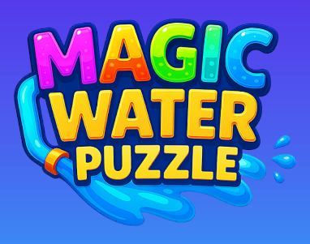
Hình 1.1. Logo dự án Magic Water Puzzle
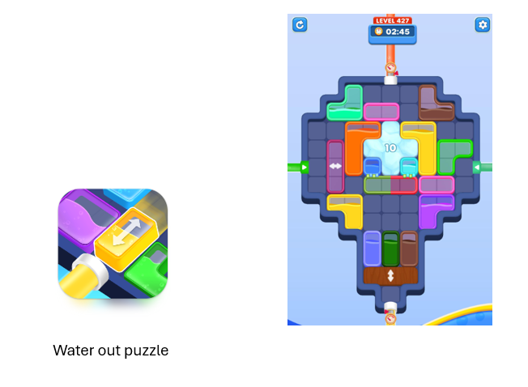
Hình 1.2. Một số game giải đố tiêu biểu trên thị trường
Sản phẩm | Lối chơi | Ưu điểm | Hạn chế
Water Sort Puzzle | Đổ nước giữa các ống nghiệm | Cơ chế đơn giản, dễ tiếp cận | Lối chơi lặp lại, ít tính cộng đồng
Block Blast / Wood Block | Sắp xếp khối vào bảng để xoá hàng/cột | Đồ hoạ gọn nhẹ, gameplay quen thuộc | Phụ thuộc quảng cáo
Magic Water Puzzle (tham chiếu) | Kéo thả khối nhiều màu lên đường ống cùng màu | Cơ chế mới lạ, dễ mở rộng nhiều biến thể | Yêu cầu thiết kế màn công phu
Magic Water Puzzle (sản phẩm đồ án) | Kế thừa lối chơi trên, bổ sung hệ thống bạn bè, gửi quà, bảng xếp hạng | Có tính cộng đồng, đồng bộ Firebase | Khối lượng tích hợp lớn
Bảng 1.1. So sánh một số game cùng thể loại trên thị trường

1.1.3. Khảo sát các ứng dụng tương tự trên thị trường
Để hiểu rõ vị thế của sản phẩm "Magic Water Puzzle" trong thị trường game giải đố di động, nội dung phần này tiến hành khảo sát thị trường, phân tích chi tiết một số ứng dụng tiêu biểu đang được ưa chuộng, từ đó rút ra ưu/nhược điểm và bài học áp dụng cho đề tài.
1.1.3.1. Tổng quan thị trường game giải đố trên di động
Theo báo cáo Global Games Market Report 2024 của Newzoo, doanh thu thị trường game mobile toàn cầu năm 2024 đạt khoảng 90,5 tỷ USD, chiếm hơn 49% tổng doanh thu ngành công nghiệp game. Trong số đó, thể loại game giải đố (Puzzle) là một trong những phân khúc lớn nhất, đóng góp khoảng 13-15% tổng lượt tải về toàn ngành.
Theo thống kê của Sensor Tower (Mobile Gaming Market Insights 2024), tốc độ tăng trưởng trung bình hằng năm của các tựa game puzzle hyper-casual và casual đạt khoảng 8-10%/năm, với hơn 1,2 tỷ lượt tải mới trên App Store và Google Play trong năm 2024. Riêng tại Việt Nam, game giải đố là thể loại được tải về nhiều thứ 2 chỉ sau game hành động, với khoảng 32% người chơi mobile thường xuyên chơi puzzle game.
Một số con số đáng chú ý khác:
- Top 1 game puzzle có doanh thu cao nhất 2024: Royal Match (~2 tỷ USD doanh thu/năm).
- Candy Crush Saga đã đạt hơn 5 tỷ lượt tải tích lũy trên toàn cầu kể từ năm 2012.
- Thời gian chơi trung bình mỗi phiên của game puzzle: 8-12 phút – ngắn hơn so với game RPG (45-60 phút), phù hợp với hành vi "giết thời gian" trên di động.
- Tỷ lệ giữ chân ngày 1 (D1 Retention) của top game puzzle: 38-45%; ngày 7 (D7): 18-22% – cao hơn mức trung bình toàn ngành (D1: 28%, D7: 12%).
1.1.3.2. Phân tích chi tiết các ứng dụng tiêu biểu
Bảng 1.4 tổng hợp số liệu khảo sát 6 tựa game puzzle nổi bật, có gameplay tương đồng hoặc cùng phân khúc với "Magic Water Puzzle". Số liệu được thu thập từ App Store, Google Play, Sensor Tower và data.ai tính đến tháng 04/2026.
Tên game | Nhà phát hành | Năm | Lượt tải | Rating | Doanh thu/năm
Candy Crush Saga | King (Activision) | 2012 | >5 tỷ | 4.7/5 | ~1,2 tỷ USD
Royal Match | Dream Games | 2021 | 500M+ | 4.8/5 | ~2,0 tỷ USD
Water Sort Puzzle | IEC Global Pty Ltd | 2020 | 500M+ | 4.5/5 | ~50 triệu USD
Block Blast! | Hungry Studio | 2022 | 200M+ | 4.7/5 | ~120 triệu USD
Roller Splat! | Voodoo | 2019 | 300M+ | 4.3/5 | ~25 triệu USD
Match Masters | Candivore | 2019 | 100M+ | 4.6/5 | ~300 triệu USD
Bảng 1.4. Số liệu khảo sát một số game puzzle tiêu biểu trên thị trường.
Quan sát từ bảng trên, có thể thấy thị trường game puzzle có sự phân hoá rõ rệt: các tựa game match-3 truyền thống (Candy Crush, Royal Match, Match Masters) tập trung vào monetization cao và đầu tư marketing mạnh; trong khi nhóm hyper-casual (Water Sort, Roller Splat, Block Blast) có gameplay đơn giản, dễ tiếp cận, nhắm vào tệp người chơi rộng và doanh thu chủ yếu từ quảng cáo.
1.1.3.3. Đánh giá ưu/nhược điểm và bài học cho đề tài
Trên cơ sở khảo sát, có thể đánh giá ưu/nhược điểm của từng nhóm ứng dụng và rút ra bài học phù hợp cho "Magic Water Puzzle". Bảng 1.5 dưới đây tổng hợp đánh giá đối với các đại diện tiêu biểu.
Tựa game | Ưu điểm nổi bật | Nhược điểm / hạn chế
Candy Crush Saga | Gameplay match-3 kinh điển; level design tinh tế tăng dần độ khó; hệ thống thưởng đa dạng giữ chân lâu dài. | Hệ thống tim (lives) gây khó chịu; cơ chế pay-to-win ở các level khó; nội dung lặp lại sau ~200 màn.
Royal Match | Đồ họa cinematic chất lượng cao; cốt truyện hấp dẫn (xây dựng lâu đài); ít quảng cáo, monetization tinh tế. | Game nặng (~200MB), tốn pin; phụ thuộc nhiều vào IAP (in-app purchase); khó cho người chơi free-to-play.
Water Sort Puzzle | Cơ chế đơn giản, dễ học; phù hợp người chơi mọi lứa tuổi; tải về nhẹ. | Quảng cáo dày đặc giữa các level; thiếu chiều sâu chiến thuật; ít yếu tố social/cộng đồng.
Block Blast! | Gameplay kéo-thả khối block dễ gây nghiện; UI gọn gàng, đẹp mắt; tối ưu cho thiết bị tầm trung. | Hệ thống monetization khá nặng quảng cáo; thiếu chế độ chơi với bạn bè.
Roller Splat! | Concept đổ màu lên đường ống mới lạ; phù hợp hyper-casual; vào game cực nhanh. | Nội dung lặp lại sau ~50 level; không có hệ thống tiến trình dài hạn; quảng cáo full-screen quá nhiều.
Match Masters | Tính năng đấu PvP realtime tạo sự cạnh tranh; cộng đồng người chơi đông đảo. | Phụ thuộc rất nhiều vào kết nối Internet ổn định; matchmaking đôi khi thiếu cân bằng.
Bảng 1.5. Đánh giá ưu/nhược điểm các ứng dụng tham chiếu.
Bài học rút ra cho "Magic Water Puzzle":
- Kế thừa cơ chế kéo thả khối nước trực quan của Water Sort/Block Blast/Roller Splat, kết hợp logic đổ đầy đường ống đa màu để tạo điểm khác biệt.
- Áp dụng nguyên tắc thiết kế độ khó tăng dần (theo Candy Crush, Royal Match): mỗi 5-10 level đưa ra cơ chế mới (booster, block đặc biệt) để tránh nhàm chán.
- Giảm tần suất quảng cáo so với hyper-casual; tích hợp quảng cáo có thưởng (Rewarded Ads) thay vì interstitial dày đặc nhằm cải thiện trải nghiệm.
- Bổ sung hệ thống cộng đồng cơ bản (bạn bè, bảng xếp hạng, quà tặng realtime qua Firebase) - lấy cảm hứng từ Match Masters nhưng nhẹ hơn để phù hợp phạm vi đồ án.
- Tối ưu kích thước cài đặt (<80MB), thời gian load nhanh để phù hợp với người dùng phổ thông tại thị trường Việt Nam.

1.2. Tổng quan về Unity

Hình 1.3. Logo Unity Engine

1.2.1. Khái niệm Unity
Unity là một nền tảng phát triển trò chơi và ứng dụng đa nền tảng hàng đầu trên thị trường hiện nay. Được phát triển bởi Unity Technologies, Unity cung cấp một môi trường mạnh mẽ và linh hoạt cho các nhà phát triển để tạo ra các trò chơi 2D, 3D, các ứng dụng thực tế tăng cường (AR), thực tế ảo (VR), và các ứng dụng tương tác 3D khác.

1.2.2. Quá trình phát triển của Unity
Ra mắt đầu tiên vào năm 2005 tại sự kiện Apple's Worldwide Developer Conference bởi nhà sáng lập David Helgason, trải qua gần hai thập kỷ phát triển, Unity đã trở thành một trong những game engine phổ biến nhất thế giới. Tháng 5-2012, theo khảo sát của Game Developer Magazine, Unity được công nhận là Game engine tốt nhất cho mobile. Năm 2014, Unity thắng giải "Best Engine" tại giải UK's annual Develop Industry Excellence. Đến nay Unity đã ra mắt phiên bản Unity 6 với nhiều cải tiến về Render Pipeline và DOTS.

1.2.3. Những tính năng nổi bật của Unity
1.2.3.1. Đa nền tảng
Unity hỗ trợ xuất bản game trên nhiều nền tảng, bao gồm Windows, macOS, Linux, iOS, Android, WebGL, các console như PlayStation và Xbox, và thậm chí cả VR/AR.
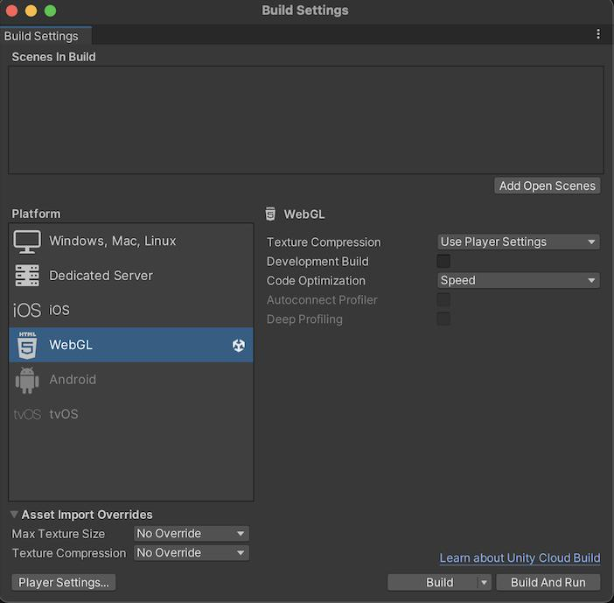
Hình 1.4. Unity hỗ trợ phát triển đa nền tảng
1.2.3.2. Công cụ đồ họa mạnh mẽ
- Scriptable Render Pipeline (SRP): Cho phép tùy chỉnh quy trình render để tối ưu hiệu suất.
- High Definition Render Pipeline (HDRP): Mang lại chất lượng đồ họa cao cho PC và console.
- Universal Render Pipeline (URP): Cung cấp đồ họa chất lượng cao tối ưu cho mobile và VR/AR.
1.2.3.3. Hệ thống animation
- Mecanim: Hệ thống animation mạnh mẽ hỗ trợ blend trees, state machines và inverse kinematics.
1.2.3.4. Công cụ phát triển
- Visual Scripting: Cho phép tạo logic game mà không cần viết code.
- Công cụ Editor: Môi trường phát triển trực quan với nhiều công cụ hỗ trợ thiết kế, debug và tối ưu hóa game.

1.2.4. Ứng dụng và cộng đồng
1.2.4.1. Các dự án nổi bật
- Unity đã được sử dụng để phát triển nhiều tựa game nổi tiếng như Hearthstone, Monument Valley, Cuphead và Ori and the Blind Forest.
- Ngoài game, Unity còn được sử dụng trong kiến trúc, phim ảnh, mô phỏng và giáo dục.
1.2.4.2. Cộng đồng và hỗ trợ
- Unity có một cộng đồng lớn và năng động với nhiều tài liệu, diễn đàn và khóa học trực tuyến.
- Unity Technologies cung cấp Unity Learn, Asset Store và Unity Connect.

1.2.5. Ưu và nhược điểm của Unity
Ưu điểm:
- Đa nền tảng: hỗ trợ Windows, macOS, Linux, iOS, Android, WebGL, console, VR/AR. Quy trình build dễ dàng, có thể chuyển nền tảng mà không cần thay đổi nhiều mã nguồn.
- Cộng đồng và tài liệu phong phú: cộng đồng nhà phát triển đông đảo, tài liệu hướng dẫn, khóa học trực tuyến rất chi tiết.
- Công cụ mạnh mẽ và dễ sử dụng: Unity Editor trực quan, Visual Scripting hỗ trợ làm game không cần code.
- Công nghệ đồ họa tiên tiến: SRP, HDRP, URP cho phép tối ưu hiệu suất và chất lượng đồ họa.
- Asset Store phong phú: hàng nghìn asset, plugin, script tiết kiệm thời gian phát triển.
- Khả năng tích hợp và mở rộng: hỗ trợ nhiều plugin và API của bên thứ ba.
Nhược điểm:
- Chi phí: phiên bản Unity Plus, Pro có giá khá cao với studio nhỏ.
- Hiệu suất: game Unity đôi khi gặp vấn đề về hiệu suất trên mobile, dung lượng build thường lớn hơn các engine khác.
- Phụ thuộc vào Asset Store: dễ gặp vấn đề tương thích khi plugin không được cập nhật.
- Hạn chế trong phát triển 2D so với các engine chuyên 2D như Godot hoặc GameMaker.
- Yêu cầu học tập cao: làm chủ toàn bộ công cụ đòi hỏi thời gian và công sức.
- Cập nhật thay đổi liên tục có thể gây khó khăn duy trì nhất quán cho dự án dài hạn.
So sánh ngắn gọn giữa Unity và một số engine phổ biến cùng phân khúc:
Tiêu chí | Unity | Unreal Engine | Godot | Cocos2d-x
Ngôn ngữ chính | C# | C++ / Blueprint | GDScript / C# | C++ / JS
Hiệu năng 2D | Tốt, tối ưu mobile | Mạnh nhưng nặng | Rất tốt, gọn nhẹ | Tốt
Dung lượng build | Trung bình | Lớn | Rất nhỏ | Nhỏ
Asset Store | Rất phong phú | Marketplace tốt | Khá ít | Trung bình
Tài liệu Việt | Rất nhiều | Trung bình | Ít | Trung bình
Phù hợp đề tài | Có (lựa chọn) | Quá nặng cho mobile puzzle | Có thể | Có thể
Bảng 1.2. So sánh Unity với một số game engine phổ biến

1.3. Tìm hiểu về Unity Engine

1.3.1. Các thành phần quan trọng trong Unity Editor
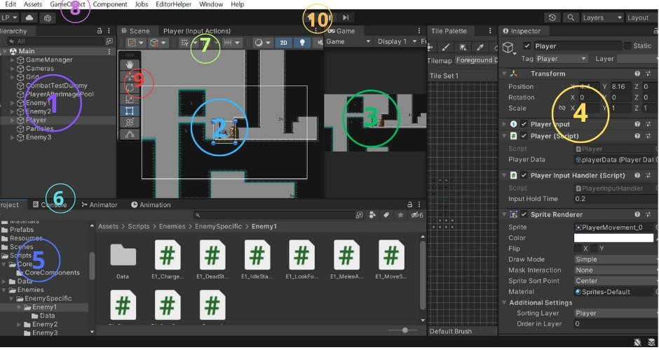
Hình 1.5. Các thành phần quan trọng trong Unity Editor
Hierarchy Window:
- Hiển thị cấu trúc của tất cả GameObject trong Scene, cho phép tổ chức và thao tác (thêm, xóa, nhóm) các đối tượng.
Scene View:
- Cho phép xem và chỉnh sửa các đối tượng trong Scene. Đây là nơi tạo, di chuyển và cấu hình vị trí, góc quay, tỷ lệ của các đối tượng.
Game View:
- Hiển thị trực tiếp màn hình trò chơi trong quá trình chạy, cho phép kiểm tra trải nghiệm người chơi.
Inspector Window:
- Hiển thị thông tin chi tiết và thuộc tính của GameObject hoặc Component đang được chọn; cho phép chỉnh sửa thuộc tính.
Project Window:
- Hiển thị tất cả tài nguyên trong dự án: script, prefab, asset, folder; cho phép quản lý và tổ chức tài nguyên.
Console Window:
- Hiển thị thông tin debug, cảnh báo và lỗi khi chạy trò chơi, rất hữu ích cho việc gỡ lỗi.
Toolbar:
- Cung cấp các công cụ phổ biến: Move, Rotate, Scale Tool, nút Play để chạy trò chơi.
Menu Bar:
- Chứa các menu lớn như File, Edit, GameObject, Component, Window, Help.

1.3.2. Các khái niệm cơ bản trong Unity
1.3.2.1. GameObject
GameObject là đối tượng cơ bản nhất trong Unity. Mọi thứ trong Scene đều là GameObject, từ các nhân vật, môi trường, đến các đối tượng vô hình như đèn và camera. GameObject chỉ là một container rỗng cho các Components; tính năng của GameObject được xác định bởi các Components gắn vào nó.
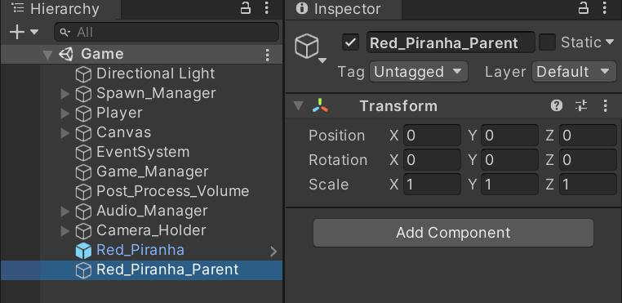
Hình 1.6. GameObject trong Unity
1.3.2.2. Component
Component là các mô-đun chức năng có thể được gắn vào GameObject. Mỗi Component thêm một chức năng cụ thể: Transform, Rigidbody, Collider, Script, Audio Source...
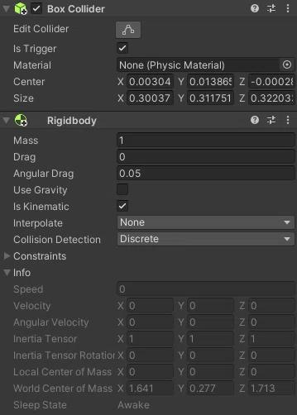
Hình 1.7. Component trong Unity
1.3.2.3. Transform
Transform là một Component mặc định của tất cả GameObject. Nó xác định vị trí (Position), góc quay (Rotation), và tỷ lệ (Scale) của GameObject trong không gian.
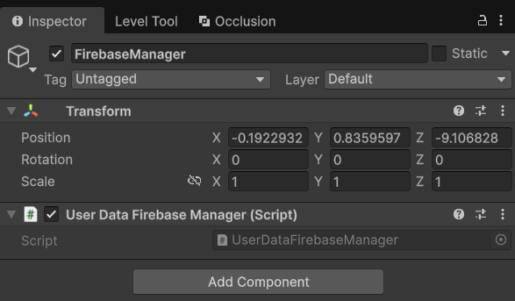
Hình 1.8. Transform trong Unity
1.3.2.4. Prefab
Prefab là các mẫu GameObject (hoặc nhóm GameObject) đã được lưu trữ để tái sử dụng. Trong Magic Water Puzzle, mọi khối Block, đường ống Gate, particle, popup đều được tổ chức dưới dạng Prefab và được sinh ra trong runtime bởi BoardCtrl.
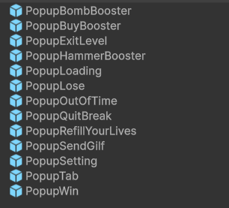
Hình 1.9. Prefab trong Unity
1.3.2.5. Scene
Scene là không gian hoặc màn chơi trong game. Dự án Magic Water Puzzle sử dụng các scene chính: Init (khởi tạo Singleton, Firebase, audio), GamePlay (bàn cờ), PopupWin (popup chiến thắng), kèm các scene phụ trợ phục vụ thiết kế và kiểm thử (BuildLevel, TestFireBase, TestUI, TestShader).
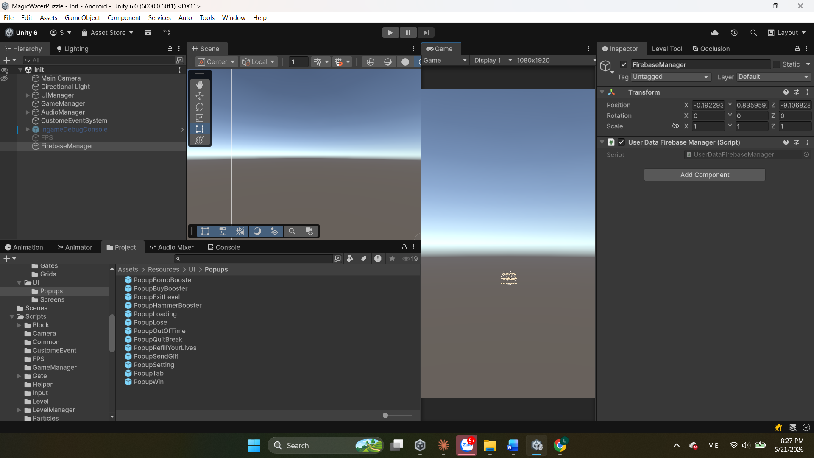
Hình 1.10. Scene trong Unity
1.3.2.6. ScriptableObject
ScriptableObject là asset chứa dữ liệu có thể chỉnh sửa trực tiếp trong Editor. Trong Magic Water Puzzle, mỗi màn chơi được lưu thành một asset LevelData (ScriptableObject) trong thư mục Resources/LevelData. LevelData chứa danh sách các slotHolders (vị trí ô lưới), blocks (các khối kèm thông tin màu, hướng di chuyển, biến thể đặc biệt) và gates (đường ống cùng dung tích từng màu).
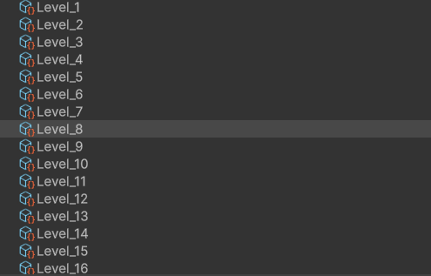
Hình 1.11. ScriptableObject – Asset chứa dữ liệu màn chơi
1.3.2.7. Rigidbody, Collider, Material, Animation
- Rigidbody: thêm tính vật lý cho GameObject (trọng lực, lực, va chạm).
- Collider: định nghĩa vùng không gian mà GameObject có thể va chạm.
- Material và Shader: xác định cách bề mặt được hiển thị; trong Magic Water Puzzle có shader riêng cho khối băng và hiệu ứng nước.
- Animation: làm cho GameObject thay đổi trạng thái theo thời gian, được sử dụng để tạo các hiệu ứng kéo, thả, scale của khối.
- Physics & UI: hệ thống vật lý và UI tích hợp trong Unity.
- Scripting API: cung cấp các lớp như GameObject, Transform, Rigidbody để điều khiển và tương tác bằng C#.

1.4. Tổng quan về C#
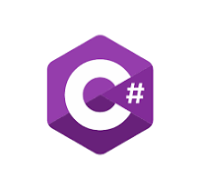
Hình 1.12. Logo ngôn ngữ lập trình C#

1.4.1. C# là gì?
C# (C-Sharp) là một ngôn ngữ lập trình hướng đối tượng được phát triển bởi Microsoft, chủ yếu sử dụng trong các ứng dụng .NET. Đây là một ngôn ngữ mạnh mẽ và linh hoạt, kết hợp các tính năng của C++ và Java, được thiết kế để đơn giản hóa quá trình phát triển phần mềm.

1.4.2. Điểm mạnh của C#
1.4.2.1. Tích hợp chặt chẽ với Unity
- Sự tương thích tốt: C# là ngôn ngữ chính thức được hỗ trợ bởi Unity, đảm bảo sự tương thích và hiệu suất cao.
- API phong phú: Unity cung cấp một bộ API phong phú cho C# giúp truy cập và điều khiển các chức năng của Unity.
1.4.2.2. Dễ học và sử dụng
- Ngôn ngữ hiện đại, cú pháp rõ ràng, dễ đọc.
- Hỗ trợ OOP đầy đủ.
- Cộng đồng lớn, nhiều tài liệu.
1.4.2.3. Công cụ phát triển mạnh mẽ
- Visual Studio Code đều hỗ trợ tốt với plugin Unity.
- IntelliSense giúp viết code nhanh, gợi ý chính xác.

1.4.3. Điểm yếu của C#
- Hiệu suất so với C++ chưa thực sự bằng khi xử lý các tác vụ cần hiệu suất tối đa.
- Garbage Collection có thể gây hiện tượng GC pauses không mong muốn.
- Trên các nền tảng ngoài Windows đôi khi cần cấu hình thêm.
- Một số tính năng đặc biệt thấp tầng vẫn không bằng C++.

1.5. Tìm hiểu công cụ hỗ trợ Visual Studio Code

Hình 1.13. Logo Visual Studio Code

1.5.1. Giới thiệu
Visual Studio Code là một môi trường phát triển tích hợp (IDE) được Microsoft phát triển. Đây là một trong những công cụ phát triển phần mềm phổ biến và mạnh mẽ nhất, hỗ trợ lập trình viên trong việc viết mã, gỡ lỗi, kiểm thử và triển khai các ứng dụng.

1.5.2. Lý do nên dùng Visual Studio Code
- IntelliSense: gợi ý mã thông minh, tăng tốc viết code.
- Debugging mạnh mẽ với breakpoint, watch, step-by-step.
- Unity Integration: mở script trực tiếp từ Unity, hỗ trợ extension Unity cho Visual Studio Code.
- Code Navigation: Go to Definition, Find All References, Peek Definition.
- Code Snippets giúp viết các đoạn mã thường dùng nhanh chóng.
- Refactoring: đổi tên biến, tạo phương thức, tách mã an toàn.
- Version Control: tích hợp Git, hỗ trợ làm việc nhóm.
- Performance Profiling: xác định nơi gây nghẽn cổ chai trong code.
- NuGet Package Manager: quản lý thư viện và gói bổ sung.

1.6. Tìm hiểu nền tảng Firebase

Hình 1.14. Logo Firebase

1.6.1. Khái niệm
Firebase là một nền tảng phát triển ứng dụng (Backend-as-a-Service) thuộc sở hữu của Google. Firebase cung cấp một bộ công cụ sẵn dùng cho ứng dụng di động và web, giúp các nhóm phát triển nhỏ có thể triển khai sản phẩm mà không cần xây dựng server riêng.

1.6.2. Các dịch vụ Firebase sử dụng trong đề tài
- Cloud Firestore: cơ sở dữ liệu tài liệu (NoSQL) lưu trữ thông tin người chơi, danh sách bạn bè, lời mời kết bạn, bảng xếp hạng.
- Realtime Database (region asia-southeast1): kênh truyền thông báo thời gian thực cho lời mời kết bạn, gửi quà tặng.
- Authentication kết hợp Unity Player Accounts: cho phép liên kết tài khoản Google để đồng bộ dữ liệu giữa các thiết bị.
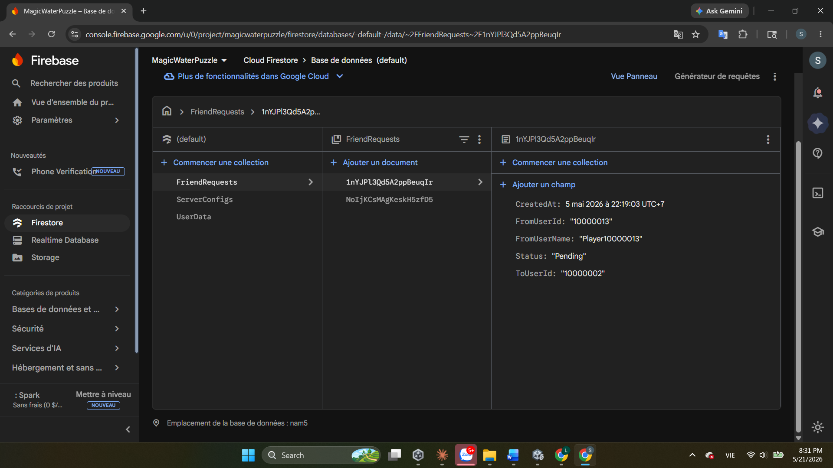
Hình 1.15. Cấu trúc Cloud Firestore

1.6.3. So sánh Firestore và Realtime Database
Tiêu chí | Cloud Firestore | Realtime Database
Mô hình dữ liệu | Document/Collection, JSON có cấu trúc | Cây JSON phẳng, không schema
Truy vấn | Truy vấn phức tạp, lọc nhiều trường, phân trang | Truy vấn hạn chế theo key/child
Khả năng mở rộng | Tự phân mảnh, mở rộng tốt với hàng triệu document | Tốt cho dữ liệu nhỏ, nhiều kết nối
Độ trễ | Thấp, có cache offline | Cực thấp, tối ưu push realtime
Sử dụng trong đề tài | UserData, FriendRequests, Friends, ServerConfigs | friend_requests, friend_accept, friend_decline, send_booster
Bảng 1.3. So sánh Firestore và Realtime Database

CHƯƠNG 2. PHÂN TÍCH THIẾT KẾ GAME

2.1. Yêu cầu chức năng và phi chức năng
Trước khi đi vào thiết kế chi tiết, đồ án xác định các yêu cầu (requirements) mà sản phẩm "Magic Water Puzzle" cần đáp ứng. Việc liệt kê yêu cầu giúp định hướng quá trình thiết kế, làm cơ sở cho việc kiểm thử và đánh giá ở các chương sau.

2.1.1. Yêu cầu chức năng (Functional Requirements)
Yêu cầu chức năng mô tả những việc mà hệ thống phải làm được. Bảng 2.1 dưới đây tổng hợp các yêu cầu chức năng chính của "Magic Water Puzzle".
Mã | Tên chức năng | Mô tả
FR-01 | Đăng nhập / Xác thực | Cho phép người chơi đăng nhập bằng tài khoản Google, hệ thống xác thực thông qua Firebase Authentication.
FR-02 | Tạo và quản lý hồ sơ người chơi | Tự động tạo profile trên Firestore khi đăng nhập lần đầu; cho phép cập nhật ảnh đại diện, nickname.
FR-03 | Chơi màn chơi puzzle | Người chơi chọn level, kéo thả các khối nước vào đường ống cùng màu để hoàn thành màn chơi trong thời gian giới hạn.
FR-04 | Hệ thống tim và thời gian | Mỗi lần chơi thua tiêu hao 1 tim, tim hồi tự động theo thời gian hoặc nhờ booster/quảng cáo.
FR-05 | Sử dụng Booster | Cho phép sử dụng các booster: Freeze (đóng băng thời gian), Bomb (phá hủy khối), Hammer (phá lớp băng).
FR-06 | Mua sắm trong cửa hàng | Mua thêm coin, booster, gói hồi tim bằng tiền ảo trong game; có thể nạp tiền thật để mua coin.
FR-07 | Quản lý bạn bè | Tìm kiếm, gửi/nhận lời mời kết bạn, xóa bạn, xem danh sách bạn bè qua Firebase Realtime Database.
FR-08 | Gửi và nhận quà tặng | Người chơi gửi quà (tim, booster) cho bạn bè và nhận lại; lưu lịch sử trên Firestore.
FR-09 | Bảng xếp hạng | Hiển thị bảng xếp hạng toàn cầu và bảng xếp hạng bạn bè theo điểm/level.
FR-10 | Thông báo realtime | Gửi thông báo trong app khi có lời mời kết bạn, nhận quà, hoặc bạn bè đạt thành tích cao.
FR-11 | Cài đặt game | Bật/tắt âm nhạc, hiệu ứng âm thanh (SFX), thay đổi ngôn ngữ giao diện (Việt/Anh).
FR-12 | Đăng xuất | Cho phép người chơi đăng xuất tài khoản và quay lại màn hình đăng nhập.
Bảng 2.1. Danh sách yêu cầu chức năng của hệ thống.

2.1.2. Yêu cầu phi chức năng (Non-functional Requirements)
Yêu cầu phi chức năng đặc tả các tiêu chí về chất lượng, hiệu năng, bảo mật, khả năng mở rộng và trải nghiệm người dùng. Bảng 2.2 liệt kê các yêu cầu phi chức năng quan trọng đối với "Magic Water Puzzle".
Mã | Loại yêu cầu | Mô tả chi tiết
NFR-01 | Hiệu năng | Game khởi động dưới 5 giây; chuyển scene mượt, FPS tối thiểu 30 trên thiết bị Android tầm trung (RAM 3GB).
NFR-02 | Khả năng phản hồi (Responsiveness) | Thao tác kéo thả khối phản hồi tức thì (<100ms); animation mượt 60 FPS trên thiết bị mới.
NFR-03 | Tương thích | Hỗ trợ Android 9.0 trở lên; thiết kế responsive cho nhiều kích thước màn hình (5-7 inch).
NFR-04 | Bảo mật | Mật khẩu được quản lý bởi Google Sign-In; dữ liệu Firestore được bảo vệ bằng Security Rules; truyền tải qua HTTPS.
NFR-05 | Tin cậy (Reliability) | Tự động lưu tiến trình lên cloud; khôi phục dữ liệu khi đăng nhập trên thiết bị khác; xử lý mất kết nối Internet.
NFR-06 | Khả năng mở rộng | Kiến trúc cho phép bổ sung level mới, booster mới, cơ chế chơi mới mà không phá vỡ hệ thống cũ.
NFR-07 | Trải nghiệm người dùng (UX) | Giao diện trực quan, dễ học; có tutorial hướng dẫn; phù hợp với người chơi mọi lứa tuổi.
NFR-08 | Kích thước cài đặt | APK build cuối cùng không quá 80 MB; sử dụng asset bundle và tối ưu texture.
NFR-09 | Tiêu thụ tài nguyên | Pin tiêu thụ tương đương các game casual cùng phân khúc; hạn chế truy cập mạng khi không cần.
NFR-10 | Bảo trì (Maintainability) | Mã nguồn theo Design Patterns chuẩn (Singleton, State, Observer...); có comment, đặt tên biến/hàm rõ ràng.
Bảng 2.2. Danh sách yêu cầu phi chức năng của hệ thống.

2.2. Mô hình hóa hệ thống
Để biểu diễn các tương tác giữa người chơi và hệ thống, đồ án sử dụng biểu đồ Use Case (UML). Mô hình bao gồm hai cấp độ: biểu đồ tổng quan thể hiện các chức năng chính và các tác nhân tham gia, và biểu đồ chi tiết mô tả đầy đủ các quan hệ "include" và "extends" giữa các use case.

2.2.1. Biểu đồ Use Case tổng quan
Biểu đồ Use Case tổng quan (Hình 2.1) trình bày các chức năng cốt lõi của hệ thống "Magic Water Puzzle" và các tác nhân tương tác.
Các tác nhân (Actor):
- Người chơi (Player): tác nhân chính, thực hiện hầu hết các use case trong hệ thống.
- Google Sign-In: dịch vụ bên ngoài thực hiện xác thực tài khoản Google.
- Hệ thống Firebase: backend lưu trữ dữ liệu (Firestore), đồng bộ realtime (Realtime Database), xác thực (Authentication).
Các use case chính:
- Đăng nhập / Xác thực: tương tác giữa Người chơi, Google Sign-In và Firebase.
- Chơi màn chơi puzzle: tương tác chính giữa Người chơi và hệ thống game.
- Xem bảng xếp hạng, Quản lý hệ thống tim, Quản lý bạn bè, Gửi/nhận quà tặng, Nhận thông báo: các tính năng dữ liệu, đồng bộ với Firebase.
- Sử dụng Booster, Mua sắm trong cửa hàng, Cài đặt game, Đăng xuất: các tính năng hỗ trợ trải nghiệm chơi.
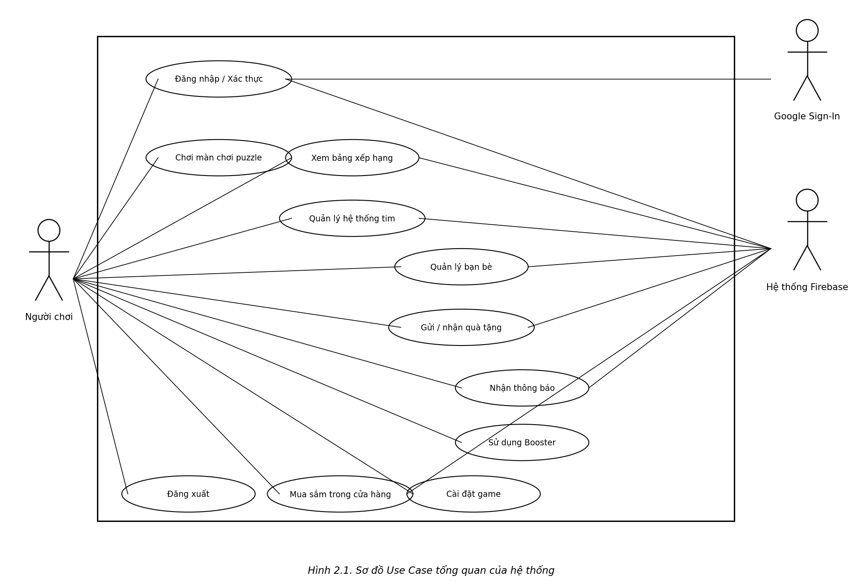
Hình 2.1. Use case tổng quát.

2.2.2. Biểu đồ Use Case chi tiết
Biểu đồ Use Case chi tiết (Hình 2.2) mở rộng biểu đồ tổng quan bằng cách mô tả các quan hệ "include" và "extends" giữa các use case, cũng như các sub use case con thuộc từng nhóm chức năng.
Quan hệ <<include>>:
- Đăng nhập Google <<include>> Xác thực Google: mỗi lần đăng nhập đều bắt buộc thực hiện xác thực qua Google API.
- Đăng xuất <<include>> Xác nhận đăng xuất: hệ thống yêu cầu xác nhận trước khi đăng xuất.
- Xác thực Google <<include>> Tạo / cập nhật tài khoản: sau khi xác thực, hệ thống tạo mới hoặc cập nhật profile trên Firestore.
Quan hệ Extends (mở rộng):
- Cài đặt game được mở rộng bởi: Bật/tắt âm nhạc, Bật/tắt SFX, Thay đổi ngôn ngữ.
- Chơi màn chơi được mở rộng bởi: Tạm dừng game, Thoát màn chơi, Xem hướng dẫn (tutorial), Xem màn hình chiến thắng, Xem màn hình thua.
- Sử dụng Booster được mở rộng bởi: Dùng Bomb, Dùng Hammer, Dùng Freeze, Mua thêm Booster.
- Quản lý hệ thống tim được mở rộng bởi: Hồi tim bằng coin, Hồi tim qua quảng cáo, Hồi tim theo thời gian.
- Mua sắm trong cửa hàng được mở rộng bởi: Mua coin, Mua gói hồi tim.
- Xem bảng xếp hạng được mở rộng bởi: Xem BXH toàn cầu, Xem BXH bạn bè.
- Quản lý bạn bè được mở rộng bởi: Tìm kiếm bạn bè, Gửi lời mời kết bạn, Chấp nhận / từ chối, Xóa bạn bè.
- Gửi / nhận quà tặng được mở rộng bởi: Gửi quà cho bạn, Nhận quà từ bạn.
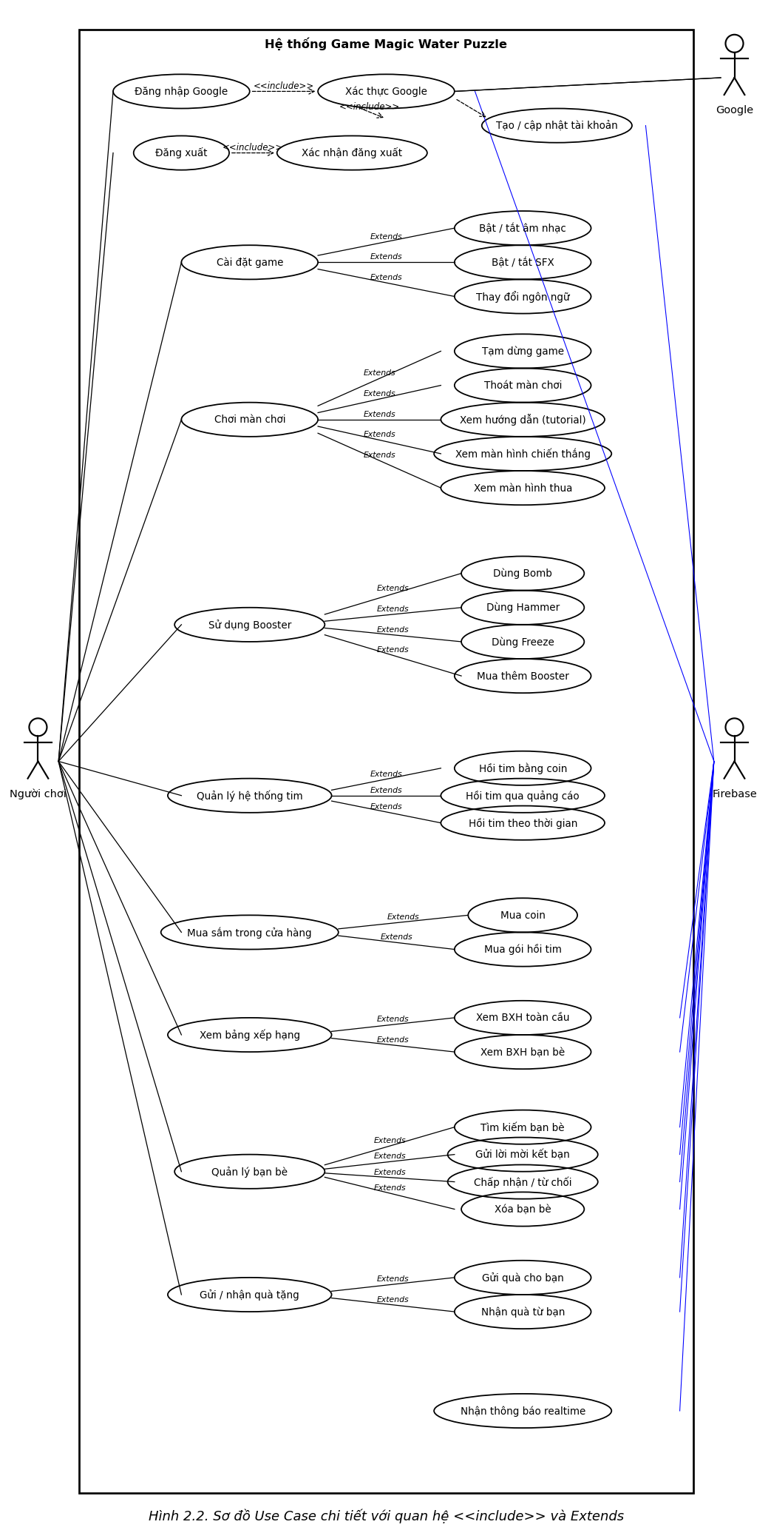
Hình 2.2. Use case người chơi.

2.3. Giới thiệu
Thuộc tính | Giá trị
Tên game | Magic Water Puzzle
Thể loại | Casual / Puzzle (giải đố kéo thả)
Nền tảng | Android (định hướng mở rộng iOS, WebGL)
Đối tượng người chơi | Tất cả lứa tuổi từ 8+; tập trung vào người chơi mobile casual
Lối chơi tóm tắt | Kéo thả các khối nước (Block) nhiều màu lên đường ống (Gate) cùng màu để đổ đầy nước trong thời gian giới hạn.
Chế độ chơi | Single-player offline cho gameplay; online cho bảng xếp hạng, kết bạn, gửi quà
Số màn chơi | ≥ 15 màn (mở rộng liên tục)
Mô hình kinh doanh | Free-to-play, có quảng cáo + IAP (placeholder)
Bảng 2.1. Thông tin chung về game Magic Water Puzzle

2.4. Tổng quan về Gameplay
Mục tiêu game:
- Hoàn thành đổ đầy nước cho mọi đường ống (Gate) trên bàn cờ trong thời gian giới hạn.
Cơ chế cốt lõi:
- Kéo thả khối: Người chơi chạm và kéo các khối (Block) trong khu vực sẵn có. Mỗi khối có hình dạng và màu riêng.
- Khớp màu: Khi khối được thả vào đường ống cùng màu sao cho vừa khít, khối biến mất và đường ống được "đổ nước" theo dung tích đã cấu hình.
- Khớp hình: Hình dạng của khối phải khớp đúng với các ô trống mà đường ống đang chờ – tương ứng với hướng (HORIZONTAL/VERTICAL) hoặc dạng đặc biệt như L, ShortL, Plus.
- Đồng hồ đếm ngược: Khi đồng hồ về 0 mà chưa hoàn thành, người chơi thua và mất 1 tim.
- Booster hỗ trợ: Người chơi có thể dùng Freeze, Bomb, Hammer khi gặp tình huống khó.
Điều khiển:
- Chạm và giữ khối, kéo thả tới đường ống mục tiêu.
- Chạm nút booster ở thanh dưới để kích hoạt vật phẩm hỗ trợ.
- Chạm nút Pause góc trên phải để mở popup tạm dừng.
Điều kiện thắng/thua:
- Thắng: Mọi đường ống đã đầy nước (PipeLineCtrl phát ra sự kiện đầy → GameManager.WinGame()).
- Thua: Đồng hồ hết thời gian (timer ≤ 0 → GameManager.LoseGame()) hoặc người chơi chủ động thoát.

2.5. Thiết kế Game – Cơ chế, Độ khó và Cảm giác chơi
Hai yếu tố then chốt quyết định sự thành – bại của một sản phẩm game giải đố là thiết kế độ khó của các màn chơi (Level Difficulty Design) và cảm giác chơi (Game Feel hoặc Juice). Hai yếu tố này không trực tiếp tạo ra nội dung gameplay, nhưng quyết định việc người chơi có cảm thấy bị cuốn vào trò chơi, có muốn quay lại sau mỗi lần thua hay không. Trong dự án Magic Water Puzzle, em đặc biệt chú trọng cân bằng hai yếu tố này để tạo ra một sản phẩm "dễ học – khó thuần thục" (easy to learn, hard to master).

2.5.1. Cơ chế gameplay (Game Mechanics)
a) Khái niệm
Cơ chế gameplay (Game Mechanics) là tập hợp các luật chơi, hành động và phản ứng của hệ thống tạo nên trải nghiệm cơ bản nhất của trò chơi. Nói cách khác, Mechanics trả lời câu hỏi: "Người chơi có thể làm gì, và game sẽ phản ứng ra sao?". Mechanics chính là DNA của một game – nó định nghĩa danh tính sản phẩm và phân biệt game này với mọi game khác trong cùng thể loại.
Trong khi Level Design quyết định việc "sắp xếp các thử thách" và Game Feel quyết định việc "cảm giác khi chơi", Mechanics là tầng nền móng quyết định việc "chơi cái gì". Hai game puzzle có cùng cơ chế Match-3 (Candy Crush và Bejeweled) có thể khác nhau về Level Design và Game Feel, nhưng nếu thay đổi cơ chế cốt lõi thì sẽ trở thành một game hoàn toàn khác.
b) Phân loại cơ chế
Trong game design hiện đại, các cơ chế thường được phân thành ba nhóm:
- Cơ chế cốt lõi (Core Mechanics): hành động chính người chơi thực hiện hết lần này đến lần khác. Với Magic Water Puzzle, đây là cơ chế kéo thả khối lên đường ống cùng màu.
- Cơ chế phụ trợ (Secondary Mechanics): các hành động không bắt buộc nhưng làm phong phú gameplay. Trong dự án, đây là việc sử dụng booster (Freeze, Bomb, Hammer), gửi quà tặng cho bạn bè.
- Cơ chế meta (Meta Mechanics): các cơ chế ngoài gameplay nhưng định hình hành vi dài hạn của người chơi – hệ thống tim, coin, cấp độ, bảng xếp hạng, daily reward.
c) Các cơ chế trong Magic Water Puzzle
Cơ chế cốt lõi:
- Drag-and-drop (Kéo thả): người chơi chạm vào một khối, kéo, và thả tại đường ống mục tiêu. Đây là cơ chế chính chiếm 90% thời gian chơi.
- Color matching (Khớp màu): khối chỉ được hấp thụ bởi đường ống cùng màu. Cơ chế tạo ra bài toán phân loại đơn giản nhưng hiệu quả.
- Shape fitting (Khớp hình): mỗi khối có hình dạng (One, Two, Three, ShortL, ShortT, L, Plus, TwoSquare, ThreeSquare) và phải khớp với cấu trúc đường ống mục tiêu.
- Time pressure (Áp lực thời gian): mỗi màn có thời gian giới hạn (durationTime), thúc đẩy người chơi đưa ra quyết định nhanh.
- Capacity-based filling (Đổ nước theo dung tích): mỗi đường ống có một dung tích cụ thể cho từng màu (GateColorInfo); cần đúng số khối để đầy.
Cơ chế phụ trợ – Biến thể khối tạo chiều sâu:
- Ice Block: khối được bao bởi N lớp băng, cần đập vỡ trước khi sử dụng (Hammer hoặc các đòn phá đặc biệt).
- Key-Lock: cặp khối khoá – chìa, người chơi phải đặt khối có chìa vào đúng đường ống để mở khoá.
- Move Direction: khối bị giới hạn hướng di chuyển (NORMAL / HORIZONTAL / VERTICAL), buộc phải lập kế hoạch đường đi.
- Locked Block: khối không di chuyển được cho đến khi có chìa khoá tương ứng.
Cơ chế phụ trợ – Booster:
- Freeze: đóng băng đồng hồ trong N giây, người chơi vẫn thao tác bình thường.
- Bomb: phá huỷ ngay một khối bất kỳ (giải quyết khối khó hoặc gỡ tắc).
- Hammer: đập vỡ một lớp băng của BlockIce.
Cơ chế meta:
- Heart System (Hệ thống tim): tối đa 5 tim, mỗi lần thua mất 1 tim, hồi tự động theo thời gian.
- Coin Economy (Kinh tế coin): coin được sinh ra khi thắng màn, dùng để mua thêm booster hoặc tim.
- Level Progression (Tiến trình màn chơi): mỗi lần thắng tăng level; level cao mở khoá nhiều biến thể phức tạp hơn.
- Leaderboard và Friend system: bảng xếp hạng theo level; kết bạn theo ID; gửi quà tặng giới hạn 3 lần/ngày.
- Google Account Linking: liên kết tài khoản Google để đồng bộ tiến trình xuyên thiết bị.
d) Nguyên tắc thiết kế Mechanics tốt
Một bộ cơ chế tốt cần thoả mãn các nguyên tắc thiết kế mà em đã tham khảo từ "The Art of Game Design" của Jesse Schell và áp dụng trong Magic Water Puzzle:
- Easy to learn, hard to master (Dễ học, khó thuần thục): người chơi mới hiểu cơ chế cốt lõi (kéo thả – khớp màu) chỉ trong 10 giây; nhưng để chinh phục các level boss (Level 10, 15…) cần kỹ năng cao.
- Discoverable (Tự khám phá được): các cơ chế mới được giới thiệu dần qua từng màn, không cần đọc hướng dẫn dài. BlockIce xuất hiện đầu tiên ở Level 6 với hiệu ứng đập băng rõ ràng; BlockKeyLock xuất hiện ở Level 10 với màu sắc chìa – ổ đặc trưng.
- Emergent gameplay (Tạo gameplay phát sinh): các cơ chế đơn giản kết hợp với nhau tạo ra vô số tình huống. Ví dụ: BlockMoveDir + BlockIce + giới hạn thời gian = bài toán không lường trước được dù mỗi yếu tố riêng đều đơn giản.
- Meaningful choice (Lựa chọn có ý nghĩa): mỗi thao tác phải có hậu quả rõ ràng. Khi người chơi dùng Bomb, một khối thực sự biến mất; khi dùng Freeze, đồng hồ thực sự dừng lại.
- Feedback loop (Vòng phản hồi): mỗi cơ chế đều có phản hồi tức thì (juice, audio) để người chơi hiểu được "cái gì vừa xảy ra".
- Risk vs Reward (Rủi ro – Phần thưởng): các quyết định trong game có cả lợi và hại. Ví dụ: dùng Bomb sớm có thể giải nhanh, nhưng nếu để khối khó xuất hiện sau thì không còn Bomb để dùng.
- Player agency (Quyền lực người chơi): người chơi luôn có khả năng kiểm soát kết quả thông qua kỹ năng và quyết định, không phải may rủi đơn thuần.
e) Vai trò của Mechanics đối với game puzzle
Mechanics quyết định trực tiếp tính cạnh tranh của một game puzzle trên thị trường:
- Định hình danh tính sản phẩm: cơ chế "kéo thả khối nước vào ống cùng màu" làm nên thương hiệu Magic Water Puzzle, phân biệt với Match-3, Block-Blast, Water-Sort.
- Tạo ra chiều sâu (depth): nhờ kết hợp 4 biến thể khối + 3 booster + 10 màu, không gian giải pháp của mỗi màn rất phong phú dù luật chơi đơn giản.
- Hỗ trợ thiết kế màn chơi: với bộ cơ chế đa dạng, level designer có thể thiết kế hàng trăm màn chơi khác nhau mà không lặp lại trải nghiệm.
- Kích thích chia sẻ: khi cơ chế thú vị, người chơi sẽ tự nhiên muốn quay video chia sẻ – "Hôm nay tao mới phá được màn 12 bằng combo Hammer + Bomb…".
- Mở rộng vòng đời sản phẩm: thêm cơ chế mới (booster mới, biến thể khối mới) là cách rẻ nhất để làm mới game mà không phải xây dựng từ đầu.
f) Mối liên kết Mechanics – Level Design – Game Feel
Ba yếu tố Mechanics, Level Design và Game Feel hoạt động như ba chân kiềng của một game puzzle thành công. Mechanics cung cấp "nguyên liệu" (luật chơi và cơ chế tương tác); Level Design "sắp xếp" các nguyên liệu đó thành từng bài toán cụ thể với độ khó tăng dần; Game Feel "đóng gói" mọi tương tác bằng cảm xúc và phản hồi thị giác/âm thanh/xúc giác.
Nếu thiếu Mechanics tốt, game không có chiều sâu – chỉ có vài thao tác lặp lại. Nếu thiếu Level Design tốt, dù Mechanics có hay đến đâu cũng nhanh chán vì không có tiến độ thử thách. Nếu thiếu Game Feel, game sẽ "khô" như một bài tập toán, không có cảm xúc. Magic Water Puzzle được xây dựng theo triết lý cộng hưởng cả ba: cơ chế đơn giản nhưng có chiều sâu (5+ cơ chế tương tác), level được cân bằng kỹ (15+ màn tăng dần), juice tốt (DOTween, Particle, AudioManager, Haptic) – tạo ra một sản phẩm có thể cạnh tranh trực tiếp với các tựa game thương mại cùng phân khúc.

2.5.2. Thiết kế độ khó của màn chơi (Level Difficulty Design)
a) Khái niệm
Độ khó là mức độ thử thách mà một màn chơi đặt ra cho người chơi để hoàn thành mục tiêu. Trong game giải đố, độ khó không đến từ tốc độ phản xạ như game hành động, mà đến từ tư duy: khả năng quan sát, phân tích, lập kế hoạch và xử lý vấn đề. Một màn chơi puzzle hay phải có một lời giải tối ưu rõ ràng nhưng đủ tinh tế để người chơi không nhìn ra ngay lập tức.
b) Các yếu tố quyết định độ khó trong Magic Water Puzzle
- Số lượng khối (Block): càng nhiều khối, không gian tổ hợp càng lớn, người chơi càng khó tìm lời giải.
- Số lượng đường ống (Gate) và số màu khác nhau: nhiều màu đan xen buộc người chơi phải tính toán thứ tự đặt khối, tránh tắc nghẽn.
- Sự hiện diện của các biến thể đặc biệt: BlockIce (cần đập nhiều lần), BlockKeyLock (chỉ mở khoá khi đặt vào ống cùng màu), BlockMoveDir (chỉ di chuyển một hướng), BlockLock (cần chìa trước).
- Thời gian giới hạn (durationTime trong LevelData): rút ngắn thời gian buộc người chơi phải suy nghĩ và thao tác nhanh hơn.
- Bố cục bàn cờ (BoundCam, slotHolders): hình dạng bàn cờ phức tạp, có lối hẹp, đảo nhỏ, làm tăng độ khó.
- Vị trí khối ban đầu so với đường ống đích: nếu khối nằm xa đường ống cùng màu, người chơi phải mở đường bằng các thao tác phụ.
- Mức độ phụ thuộc giữa các khối: trong các màn nâng cao, một khối có thể chặn lối đi của khối khác – tạo ra các bài toán giải tuần tự.
c) Đường cong độ khó (Difficulty Curve)
Đường cong độ khó mô tả sự tăng tiến của độ khó theo số màn người chơi đã chơi. Một đường cong tốt cần thoả mãn ba nguyên tắc: (1) khởi đầu đủ dễ để người chơi mới làm quen, (2) tăng dần đều đặn để rèn luyện kỹ năng, (3) có những "đỉnh" độ khó cao xen giữa các "thung lũng" nhẹ nhàng để người chơi nghỉ ngơi, tránh nản chí.
Trong Magic Water Puzzle, đường cong được thiết kế theo cụm 5 màn: 3 màn nâng độ khó dần, 1 màn nghỉ ngơi (dễ hơn), 1 màn "thử thách" ("boss level") khó hơn rõ rệt. Cụ thể: Level 1–3 chỉ có khối thường và 2 màu; Level 4–5 thêm khối ShortL/L; Level 6–7 mở khoá BlockIce; Level 8–9 mở khoá BlockMoveDir; Level 10 là boss level đầu tiên, kết hợp BlockKeyLock với PipeKeyLock.
d) Cân bằng độ khó (Difficulty Balancing)
Để tránh tình trạng độ khó quá khắt khe, dự án áp dụng các kỹ thuật cân bằng sau:
- Cho phép sử dụng booster (Freeze/Bomb/Hammer) ở mọi màn để hỗ trợ khi người chơi gặp khó.
- Hệ thống tim (Heart) tối đa 5: khi thua, người chơi mất 1 tim chứ không phải mất toàn bộ tiến trình, giảm cảm giác trừng phạt.
- Tim được hồi tự động theo thời gian (qua HeartSystem) để duy trì trải nghiệm dài hạn.
- Khi hết thời gian, popup PopupOutOfTime cho phép xem video quảng cáo để được thêm 30 giây – tạo "cơ hội thứ hai".
- Mỗi màn được thiết kế viewable từ một góc nhìn duy nhất (BoundCam) – người chơi quan sát được toàn bộ bàn cờ ngay từ đầu.
- Các level mẫu được kiểm thử bởi tối thiểu 5 người chơi thử trước khi đưa vào danh sách chính thức.

2.5.3. Cảm giác chơi (Game Feel / Juice)
a) Khái niệm
Game Feel (đôi khi gọi là "Juice") là tổng hợp các phản hồi tức thời và cảm xúc mà người chơi nhận được khi tương tác với game. Khái niệm này được Steve Swink hệ thống hoá lần đầu trong cuốn "Game Feel: A Game Designer's Guide to Virtual Sensation" (2009). Một game có "juice" tốt sẽ khiến người chơi cảm thấy mỗi thao tác đều có trọng lượng, mỗi sự kiện đều được "chúc mừng" bởi hệ thống – dù chỉ là một tiếng click chuột hay một lần phá khối nhỏ.
b) Các yếu tố cấu thành Game Feel
- Phản hồi thị giác (Visual feedback): hiệu ứng particle, ánh sáng, color flash, screen shake; mỗi sự kiện cần có một dấu hiệu hình ảnh.
- Phản hồi âm thanh (Audio feedback): mỗi thao tác – chạm, kéo, thả, phá – đều có âm thanh đặc trưng. Âm thanh giúp người chơi cảm nhận được "chất liệu" của vật thể.
- Phản hồi xúc giác (Haptic feedback): rung nhẹ khi thao tác thành công, rung mạnh khi thua hoặc thắng – chỉ áp dụng cho mobile.
- Animation và ease curves: mọi chuyển động cần có gia tốc / giảm tốc tự nhiên (Ease-Out, Ease-InOut, Bounce) thay vì chuyển động tuyến tính máy móc.
- Anticipation và follow-through: mỗi animation lớn cần có "khúc dạo đầu" (squash trước khi nhảy) và "khúc kết" (rung nhẹ sau khi tiếp đất).
- Camera dynamics: camera dịch chuyển nhẹ, zoom-in khi có sự kiện lớn (chiến thắng).
- Tốc độ phản hồi (Responsiveness): mọi input của người chơi phải được phản hồi trong vòng < 100 ms để cảm giác "liền mạch".
c) Áp dụng trong Magic Water Puzzle
- DOTween: mọi animation kéo, thả, scale, fade đều dùng DOTween với ease curve cụ thể (Ease.OutBack, Ease.InOutSine).
- BoardCtrl.ScaleObjects: khi vào màn, các GridSlot, Gate, Block được scale lên tuần tự bằng Sequence DOTween – tạo cảm giác bàn cờ "mọc lên" sinh động.
- Particle effects: BlockIceBreakEffect, BlockIceLightBreakEffect, ParticleBombHammerBreakEffect, PipeClearEffect, WaterSplash – mỗi sự kiện đều có particle riêng.
- Audio (AudioManager): intro khi vào màn, Rockblock khi đập băng, Pipe-flow khi đường ống đổ đầy, Win/Lose khi kết thúc. Mỗi click UI cũng có hiệu ứng âm thanh ngắn.
- Haptic (Lofelt Nice Vibrations): rung nhẹ khi thả khối khớp ống, rung mạnh khi thắng cuộc.
- Visual juice: hiệu ứng nhấp nháy trên timer khi sắp hết giờ, hiệu ứng confetti khi thắng (PopupWin), screen shake nhẹ khi dùng Bomb.
- Tween cảm xúc cho UI: nút Play, các nút booster có hiệu ứng "pulse" (rộng – hẹp) lặp đi lặp lại để thu hút sự chú ý.

2.5.4. Ảnh hưởng đến game giải đố
a) Vai trò của độ khó
Theo lý thuyết Flow State của Mihaly Csikszentmihalyi, người chơi sẽ cảm thấy hứng thú cao nhất khi mức độ thử thách của trò chơi vừa khớp với kỹ năng hiện tại của họ. Nếu trò chơi quá dễ, người chơi sẽ chán và bỏ ngay. Nếu trò chơi quá khó, người chơi sẽ nản và cũng bỏ. Cách duy nhất để giữ chân người chơi là duy trì "vùng Flow" – nơi độ khó luôn nhỉnh hơn kỹ năng một chút, tạo cảm giác liên tục có cái mới để chinh phục.
Với game puzzle, độ khó còn ảnh hưởng trực tiếp đến thời gian giữ chân (retention). Khi người chơi vượt qua một màn khó, não bộ giải phóng dopamine – tạo cảm giác thoả mãn. Đó là cơ chế khiến các game như Candy Crush, Royal Match, hay Magic Water Puzzle giữ được người chơi quay lại hàng ngày trong nhiều năm.
b) Vai trò của Game Feel
Game Feel là "da và thịt" của một game puzzle. Hai game có cùng lối chơi cơ bản, cùng độ khó, nhưng game có Game Feel tốt hơn sẽ luôn được người chơi đánh giá cao hơn. Cụ thể, Game Feel ảnh hưởng đến:
- Cảm giác thoả mãn (satisfaction): mỗi khi khối được phá, đường ống đổ đầy, người chơi cảm thấy "đã". Đây là yếu tố tạo nên "dopamine loop" – vòng lặp gây nghiện tích cực.
- Cảm giác kiểm soát: người chơi cảm thấy mình đang điều khiển game chứ không bị game "đẩy đi". Phản hồi tức thời tạo ra sự kết nối giữa input và output.
- Nhận thức về tiến độ (progress feedback): khi đường ống dần đầy nước, người chơi nhìn thấy trực quan mình đang đến gần chiến thắng – tăng động lực.
- Tính chia sẻ (shareability): game có juice tốt tạo ra các khoảnh khắc đẹp mà người chơi muốn quay video chia sẻ – mở rộng vòng tiếp cận tự nhiên.
- Tính tiếp cận (accessibility): juice cũng giúp game thân thiện với người chơi mới – các phản hồi rõ ràng giúp họ hiểu được "cái gì vừa xảy ra" mà không cần đọc hướng dẫn.
c) Mối liên kết giữa Độ khó và Game Feel
Hai yếu tố tưởng như độc lập nhưng thực chất hỗ trợ chặt chẽ cho nhau. Một game có độ khó được thiết kế tốt nhưng thiếu Game Feel sẽ giống như giải một bài tập toán: đúng, nhưng nhạt nhẽo. Ngược lại, một game có nhiều "juice" nhưng độ khó thấp sẽ khiến người chơi nhanh chán vì không có thử thách thực sự. Khi hai yếu tố cộng hưởng, chúng tạo ra "Magic Moments" – những khoảnh khắc mà người chơi vừa cảm thấy mình thông minh (vượt qua bài toán khó) vừa cảm thấy hệ thống đang "chúc mừng" họ (particle, âm thanh, rung) – đó chính là công thức gây nghiện của mọi game puzzle thành công.
Trong Magic Water Puzzle, em luôn cố gắng cân bằng hai yếu tố này: mỗi level mới đều được phối hợp giữa một thử thách logic mới (độ khó) và một hiệu ứng phản hồi mới (juice). Ví dụ ở Level 6 khi BlockIce xuất hiện lần đầu, không chỉ độ khó tăng (cần đập băng) mà còn có hiệu ứng particle băng vỡ + âm thanh "Rockblock" + camera shake nhẹ – tạo cảm giác "sự kiện trọng đại" cho người chơi.

2.6. Core Game State Machine
Sơ đồ Core Game State Machine mô tả các trạng thái chính của game và quy luật chuyển trạng thái. Hệ thống được hiện thực qua lớp GameManager (Singleton DontDestroyOnLoad) với enum GameState gồm 7 giá trị: None, Loading, Menu, GamePlay, Pause, Win, Lose. Mỗi lần chuyển trạng thái, GameManager phát ra sự kiện OnGameStateChanged và load scene/popup tương ứng bằng coroutine LoadSceneAndWait.
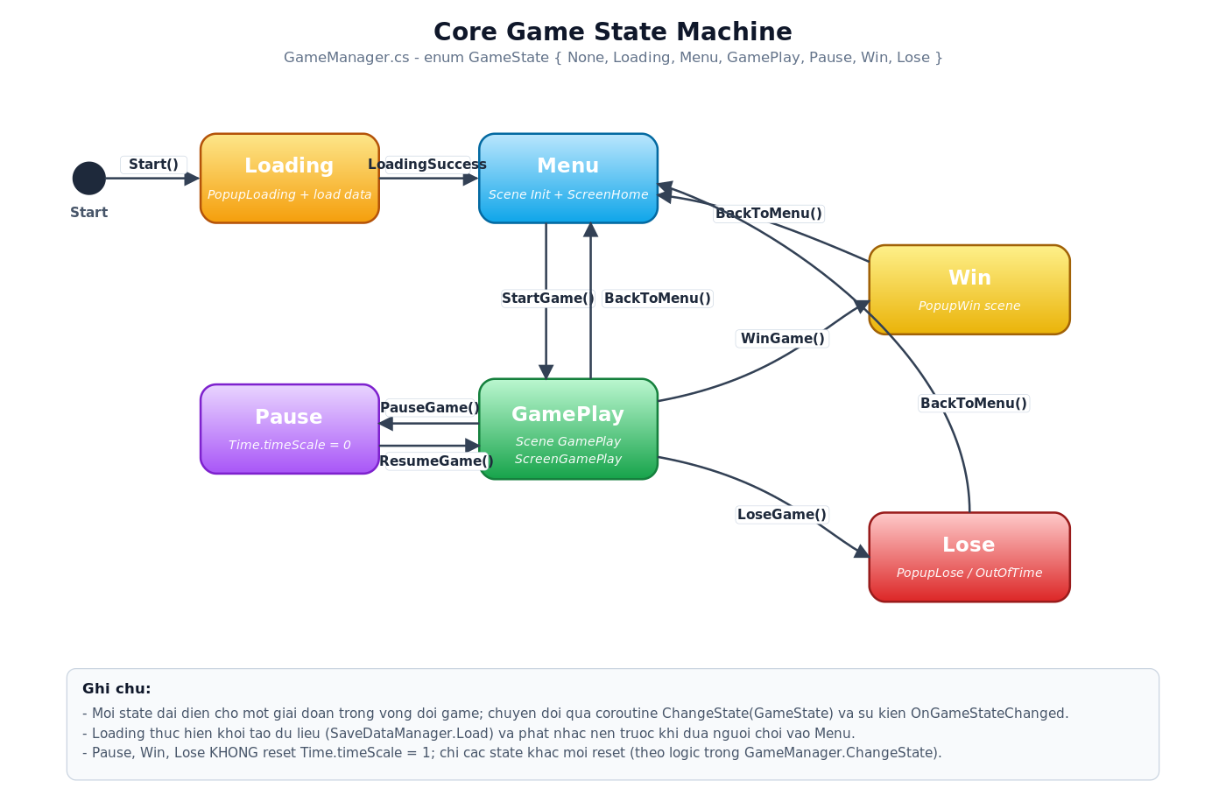
Hình 2.3. Sơ đồ Core Game State Machine
Mô tả từng trạng thái:
Loading:
- Trạng thái đầu tiên khi mở game. PopupLoading hiện ra trong khi SaveDataManager.Load() đọc UserData.json, Firebase khởi tạo, các Singleton AudioManager/UIManager/UserDataFirebaseManager start xong.
Menu:
- Trạng thái màn hình chính. Scene Init được load, ScreenHome và PopupTab được hiển thị. Người chơi thấy nút Play, level, coin, tim, các nút điều hướng.
GamePlay:
- Trạng thái chơi chính. Scene GamePlay được load; BoardCtrl sinh GridSlot, Block, Gate từ LevelData; ScreenGamePlay hiển thị UI thanh thời gian, booster, level.
Pause:
- Tạm dừng game. Time.timeScale = 0; PopupExitLevel hoặc PopupSetting được hiển thị. Người chơi có thể chọn tiếp tục, restart, về Menu hoặc thoát.
Win:
- Khi mọi Gate đã đầy nước. Scene PopupWin được load chồng; UserData.level tăng 1; SaveDataManager.Save() đồng bộ Firebase.
Lose:
- Khi hết thời gian hoặc người chơi chọn thua. PopupLose hoặc PopupOutOfTime hiện ra; HeartSystem trừ 1 tim; người chơi có thể restart hoặc về Menu.
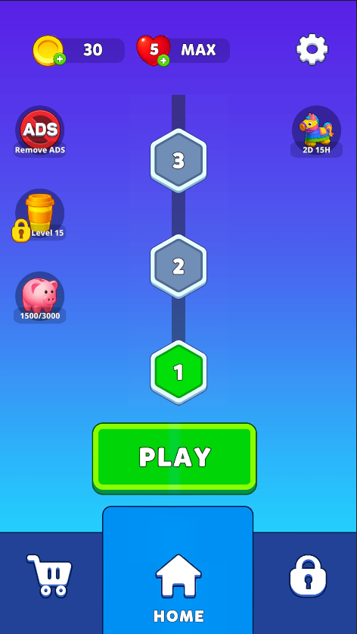
Hình 2.4. Trạng thái Menu (ScreenHome)
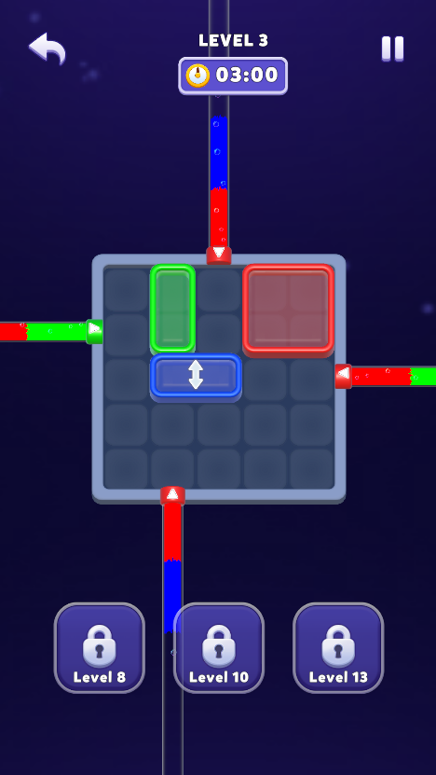
Hình 2.5. Trạng thái GamePlay
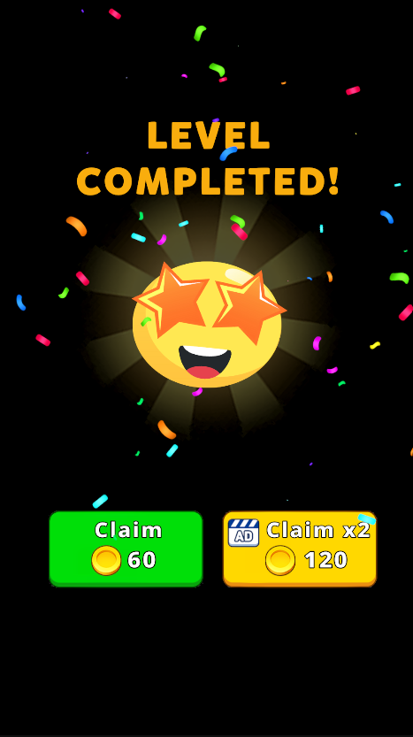
Hình 2.6. Trạng thái Win
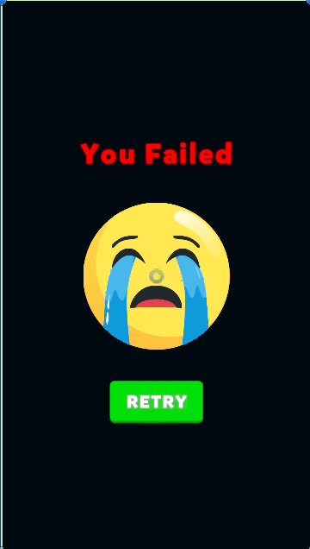
Hình 2.7. Trạng thái Lose
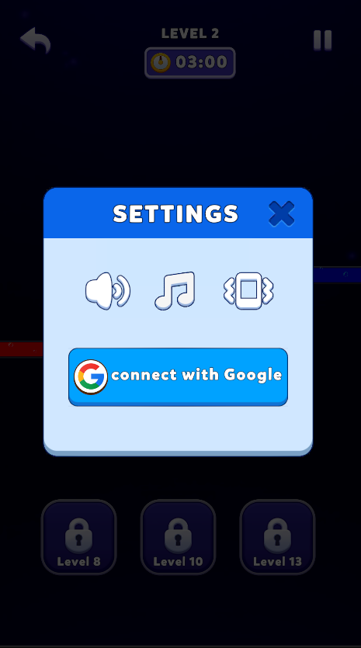
Hình 2.8. Trạng thái Pause

2.7. Thiết kế các đối tượng game

2.7.1. Hệ thống khối (Block)
Khối (Block) là đơn vị tương tác chính của game. Mỗi khối được mô tả bởi class kế thừa BaseBlock và một prefab tương ứng. Khi level được load, BoardCtrl đọc danh sách BlockData từ LevelData rồi sinh ra các khối với màu, hướng di chuyển, biến thể đặc biệt phù hợp.
Tên prefab | Mô tả hình dạng | Số ô chiếm
One | Khối 1 ô đơn | 1 ô
Two | Khối 2 ô liền (ngang/dọc) | 2 ô
TwoSquare | Khối 2x1 dạng vuông | 2 ô
Three | Khối 3 ô thẳng hàng | 3 ô
ThreeSquare | Khối 3 ô dạng vuông góc L | 3 ô
ShortL | Hình chữ L ngắn | 3 ô
ShortT | Hình chữ T ngắn | 3 ô
L | Hình chữ L chuẩn | 4 ô
Plus | Hình chữ thập (+) | 5 ô
Bảng 2.2. Danh sách các dạng khối (Block) trong game

Hình 2.9. Block One – Khối 1 ô
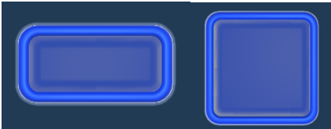
Hình 2.10. Block Two và TwoSquare

Hình 2.11. Block Three và ThreeSquare
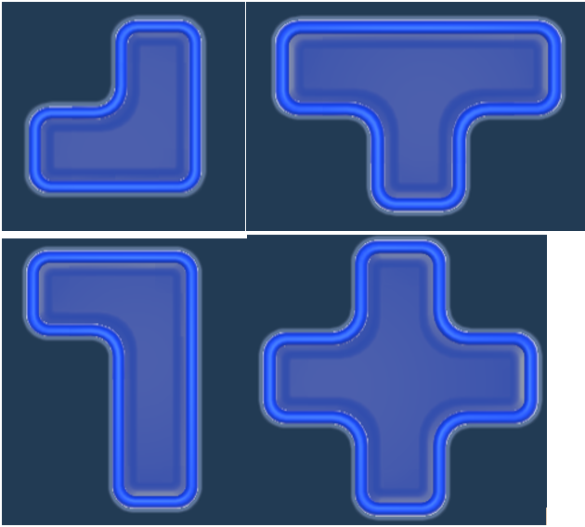
Hình 2.12. Block ShortL, ShortT, L, Plus
Bên cạnh các hình dạng cơ bản, mỗi khối có thể là một trong các biến thể đặc biệt sau:
Biến thể | Mô tả | Cách phá
BlockIce (Khối băng) | Khối bị bao bởi N lớp băng, mỗi lần đập giảm 1 lớp. | Người chơi dùng Hammer hoặc các đòn phá đặc biệt.
BlockKeyLock (Khối khoá – chìa) | Khối có gắn chìa khoá; tương ứng có đường ống bị khoá cùng màu. | Khi khối khớp vào ống cùng màu, chìa sẽ tự mở khoá ống đó.
BlockMoveDir (Khối hướng) | Khối chỉ có thể di chuyển theo NORMAL / HORIZONTAL / VERTICAL. | Người chơi phải lên kế hoạch đường đi hợp lý.
BlockLock (Khối bị khoá) | Khối không thể kéo thả đến khi được mở khoá bởi chìa khoá tương ứng. | Sử dụng BlockKeyLock cùng màu để mở khoá.
Bảng 2.3. Danh sách các biến thể đặc biệt của khối

Hình 2.13. Block Ice – Khối có lớp băng

Hình 2.14. Block KeyLock – Khối khóa cần chìa

Hình 2.15. Block MoveDir – Khối chỉ di chuyển một hướng
Game hỗ trợ tổng cộng 10 màu khối được khai báo trong enum BlockColor:
# | Tên màu | Mã enum
1 | Đỏ | Red
2 | Xanh dương | Blue
3 | Xanh lá | Green
4 | Vàng | Yellow
5 | Tím | purple
6 | Hồng | pink
7 | Nâu | Brown
8 | Ngọc lam | Turquoise
9 | Cam | Orange
10 | Xanh đậm | Darkgreen
Bảng 2.4. Danh sách 10 màu khối sử dụng trong game

2.7.2. Hệ thống cổng/đường ống (Gate/Pipe)
Mỗi đường ống (Gate) chứa một danh sách GateColorInfo với cấu trúc (BlockColor color, int capacity) cho biết với từng màu, đường ống cần "uống" bao nhiêu khối. Class WaterPipe quản lý hướng đặt ống (Up/Down/Left/Right), trạng thái khoá (PipeKeyLock), và liên kết tới PipeLineCtrl (điều khiển dòng nước chảy) cùng PipeLineHeadCtrl (điều khiển đầu vòi và water splash).
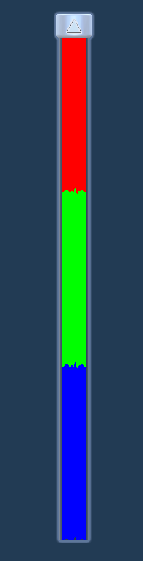
Hình 2.16. Hệ thống Gate/Pipe đổ nước
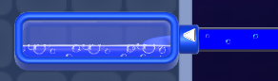
Hình 2.17. Hiệu ứng nước chảy và WaterSplash
- PipeIdleBubbleParticle: hiển thị các bong bóng nhỏ chạy trong ống khi chưa đổ nước.
- WaterFall + WaterSplash: hiệu ứng nước chảy ra khi khối được hấp thụ.
- PipeClearEffect: hiệu ứng khi đường ống được đổ đầy hoàn toàn.

2.7.3. Hệ thống tim (Heart) và đồng hồ thời gian
HeartSystem quản lý số tim (PlayerPrefs.Hearts), thời điểm hồi (PlayerPrefs.Timer) và thời điểm thoát game (PlayerPrefs.LastQuitTime). Tim tối đa là 5; hồi 1 tim sau khoảng thời gian định trước; khi hết tim, người chơi không vào được màn mới và phải đợi hoặc xem video quảng cáo để hồi tức thì.
[ Vị trí chèn hình ảnh ]
Hình 2.18. Hệ thống tim (Heart System)
Đồng hồ (Timer/CountDownTimer) đọc giá trị durationTime từ LevelData. Khi vào màn, timer bắt đầu đếm ngược; nếu Booster Freeze được kích hoạt, timer tạm dừng trong N giây (FreezeCountDown). Khi timer = 0, GameManager chuyển sang trạng thái Lose.

2.7.4. Hệ thống booster
Booster | Cấu hình | Tác dụng
Freeze (Đóng băng đồng hồ) | FreezeBoosterConfig.duration | Đóng băng đồng hồ trong N giây, người chơi vẫn thao tác bình thường.
Bomb (Phá khối) | BombBoosterConfig.range | Phá huỷ ngay một khối bất kỳ được người chơi chọn.
Hammer (Đập băng) | HammerBoosterConfig.power | Đập vỡ một lớp băng của BlockIce. Sau khi đập hết lớp, BlockIce trở về dạng khối thường.
Bảng 2.5. Danh sách booster trong game
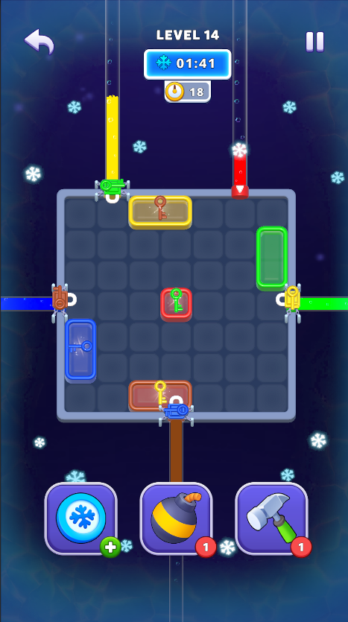
Hình 2.19. Booster Freeze – Đóng băng đồng hồ
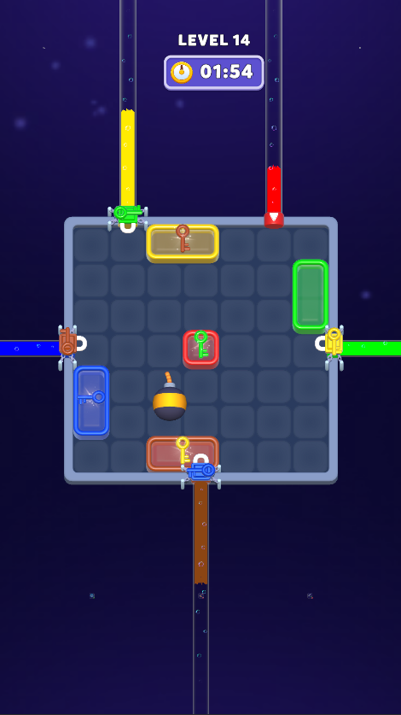
Hình 2.20. Booster Bomb – Phá huỷ một khối bất kỳ
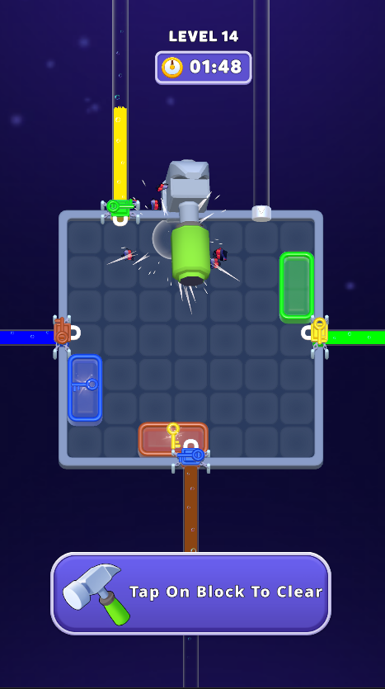
Hình 2.21. Booster Hammer – Đập vỡ lớp băng

2.8. Design Patterns
Trong quá trình phát triển Magic Water Puzzle, em sử dụng nhiều Design Patterns để tối ưu cấu trúc và hiệu suất của game. Dưới đây là chi tiết về 5 mẫu thiết kế chính được áp dụng:
# | Pattern | Áp dụng trong dự án
1 | Singleton | GameManager, LevelManager, UIManager, AudioManager, UserDataFirebaseManager, LeaderBoardManager, HeartSystem, CustomeEventSystem, CameraManager
2 | State | GameManager state machine (None → Loading → Menu → GamePlay → Pause → Win/Lose)
3 | Observer | CustomeEventSystem (StartPlay), GameManager.OnGameStateChanged, LeaderBoardManager.onUpdateFriendList/onUpdatePlayerList
4 | ScriptableObject | LevelData, BoosterConfig (Bomb/Hammer/Freeze)
5 | Object Pooling | Particle phá khối, hiệu ứng WaterSplash, hiệu ứng đập băng
Bảng 2.6. Các Design Patterns được sử dụng

2.8.1. Singleton Pattern
Singleton Pattern đảm bảo rằng một class chỉ có một instance duy nhất và cung cấp một điểm truy cập toàn cục cho instance này. Pattern này được sử dụng để quản lý các tài nguyên dùng chung như âm thanh, dữ liệu game, hệ thống quản lý scene.
Triển khai: Magic Water Puzzle sử dụng hai lớp cha Singleton<T> và SingletonDDOL<T> (Singleton DontDestroyOnLoad) trong namespace master. Các class quản lý trạng thái tồn tại xuyên scene (GameManager, AudioManager, UIManager, UserDataFirebaseManager, LeaderBoardManager) kế thừa từ SingletonDDOL; các class chỉ tồn tại trong một scene (LevelManager, BoardCtrl, CameraManager) kế thừa từ Singleton thông thường.
Hình 2.22. Singleton Pattern – GameManager

2.8.2. State Pattern
State Pattern cho phép một đối tượng thay đổi hành vi của nó khi trạng thái nội tại thay đổi. Trong Magic Water Puzzle, lớp GameManager triển khai một máy trạng thái đơn giản với enum GameState; mỗi lần chuyển trạng thái sẽ phát ra sự kiện OnGameStateChanged và thực thi coroutine LoadSceneAndWait để tải scene/popup tương ứng. Cách thiết kế này giúp tách bạch logic chuyển scene khỏi các class UI/Block, đồng thời dễ mở rộng (chỉ cần thêm case mới trong switch).
Hình 2.23. State Pattern – Sơ đồ chuyển trạng thái GameManager

2.8.3. Observer Pattern
Observer Pattern cho phép các đối tượng đăng ký lắng nghe và phản ứng với sự kiện xảy ra ở đối tượng khác. Magic Water Puzzle dùng Observer ở nhiều nơi:
- GameManager.OnGameStateChanged: phát ra mỗi khi state thay đổi; UI/Audio đăng ký lắng nghe để cập nhật.
- CustomeEventSystem.StartPlay: phát ra khi LevelManager.StartPlay() được gọi (lần khối đầu tiên được kéo); Timer, TutHand, các particle nền đăng ký để bắt đầu hoạt động.
- LeaderBoardManager.onUpdateFriendList / onUpdatePlayerList: static Action; client gọi mỗi khi danh sách thay đổi.
- Firebase RTDB ChildAdded: UserDataFirebaseManager lắng nghe friend_requests, friend_accept, friend_decline, send_booster để cập nhật UI realtime.

2.8.4. ScriptableObject Pattern
ScriptableObject Pattern dùng để lưu các dữ liệu cấu hình ngoài runtime. Trong Magic Water Puzzle, mỗi màn chơi là một asset LevelData được lưu trong Resources/LevelData/Level_X.asset. Cấu trúc LevelData chứa danh sách slotHolders, blocks, gates, thời gian giới hạn và thông tin căn camera. Cách thiết kế này cho phép người thiết kế màn chơi (level designer) tạo màn mới hoàn toàn bằng thao tác kéo thả trong Editor (scene BuildLevel) mà không cần lập trình.

2.8.5. Object Pooling
Object Pooling là một kỹ thuật tối ưu hóa nhằm giảm chi phí khởi tạo đối tượng bằng cách tái sử dụng các đối tượng đã được tạo thay vì tạo mới và hủy liên tục. Trong Magic Water Puzzle, Object Pooling được áp dụng cho các particle hiệu ứng được sinh ra rất thường xuyên: BlockIceBreakEffect, BlockIceLightBreakEffect, ParticleBombHammerBreakEffect, PipeClearEffect, BlockBombTimeEndExplodedEffect, WaterSplash. Điều này giúp giảm tải cho bộ nhớ và tránh hiện tượng GC pauses khi có nhiều particle bùng nổ cùng lúc.

2.9. Tích hợp Firebase trong sản phẩm
Khác với các tựa puzzle truyền thống chỉ có chế độ offline, Magic Water Puzzle tích hợp một backend đám mây sử dụng Firebase để cung cấp các tính năng cộng đồng. Toàn bộ giao tiếp với cloud được đóng gói trong class UserDataFirebaseManager.

2.9.1. Đồng bộ dữ liệu người chơi (Firestore)
- Khi mở game lần đầu, hệ thống dùng Firestore RunTransaction trên ServerConfigs/UserCounter để cấp một PlayerID duy nhất ≥ 10000000, lưu cục bộ bằng PlayerPrefs.
- Mỗi document trong collection UserData chứa các trường: Id, Name, Coin, Level, Heart, Frame, Boosters[], UnityPlayerId, LoginType, CreatedAt.
- Mỗi khi UserData.coin hoặc UserData.level thay đổi, SaveDataManager.Save() gọi UserDataFirebaseManager.SaveUserData(...) với SetOptions.MergeAll để cập nhật document mà không ghi đè các trường khác.
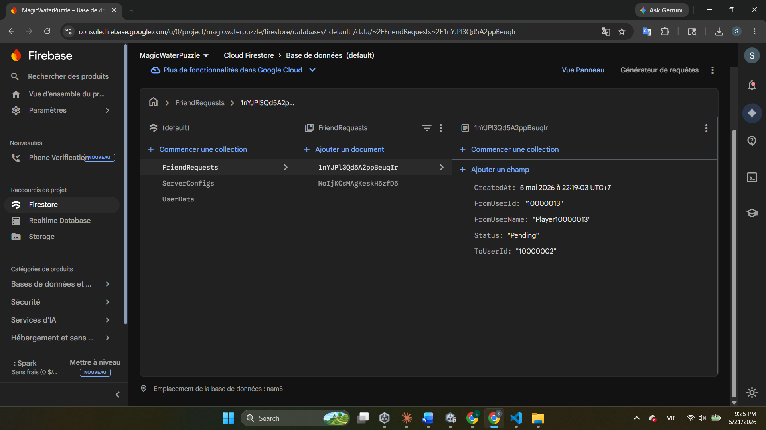
Hình 2.24. Tích hợp Firestore – Collection UserData

2.9.2. Thông báo realtime (Realtime Database)
- Realtime Database (region asia-southeast1) được sử dụng làm kênh push.
- Node friend_requests/{toUserId}/{fromUserId} báo cho người nhận có lời mời kết bạn mới.
- Node friend_accept và friend_decline báo lại cho người gửi.
- Node send_booster/{toUserId}/{pushKey} chứa thông tin quà tặng (fromUserId, boosterName, amount).
- Client B đang lắng nghe ChildAdded sẽ nhận thông báo ngay khi node được thêm, sau đó RemoveValueAsync để tránh trigger lại.
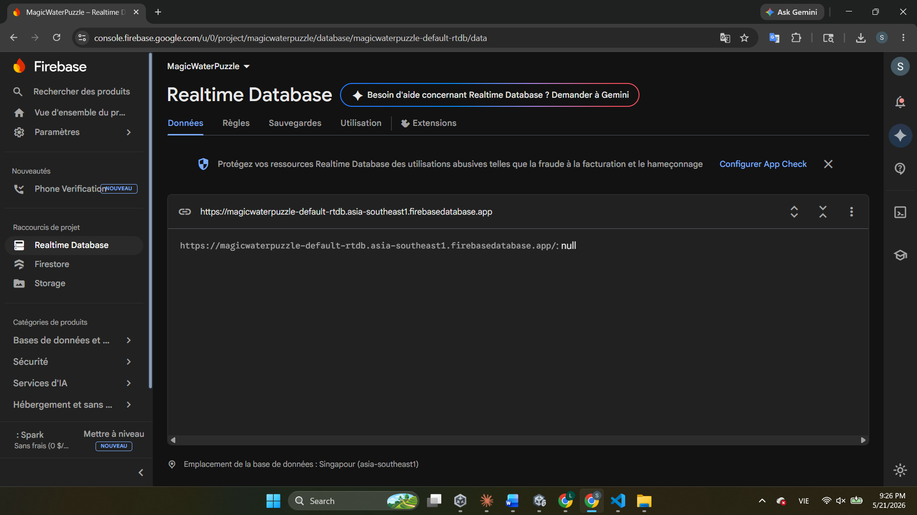
Hình 2.25. Tích hợp Realtime DB – Node friend_requests

2.9.3. Đăng nhập Google (Authentication)
- Sử dụng Unity Services Authentication kết hợp Unity Player Accounts để liên kết Google.
- Khi người chơi nhấn nút Liên kết Google, PlayerAccountService.StartSignInAsync() mở trình duyệt; sau khi đăng nhập, AuthenticationService.SignInWithUnityAsync(token) cấp UnityPlayerId.
- Hệ thống truy vấn Firestore để kiểm tra UnityPlayerId này: nếu đã tồn tại, kéo dữ liệu cloud về và ghi đè local; nếu chưa, gắn UnityPlayerId vào document local.
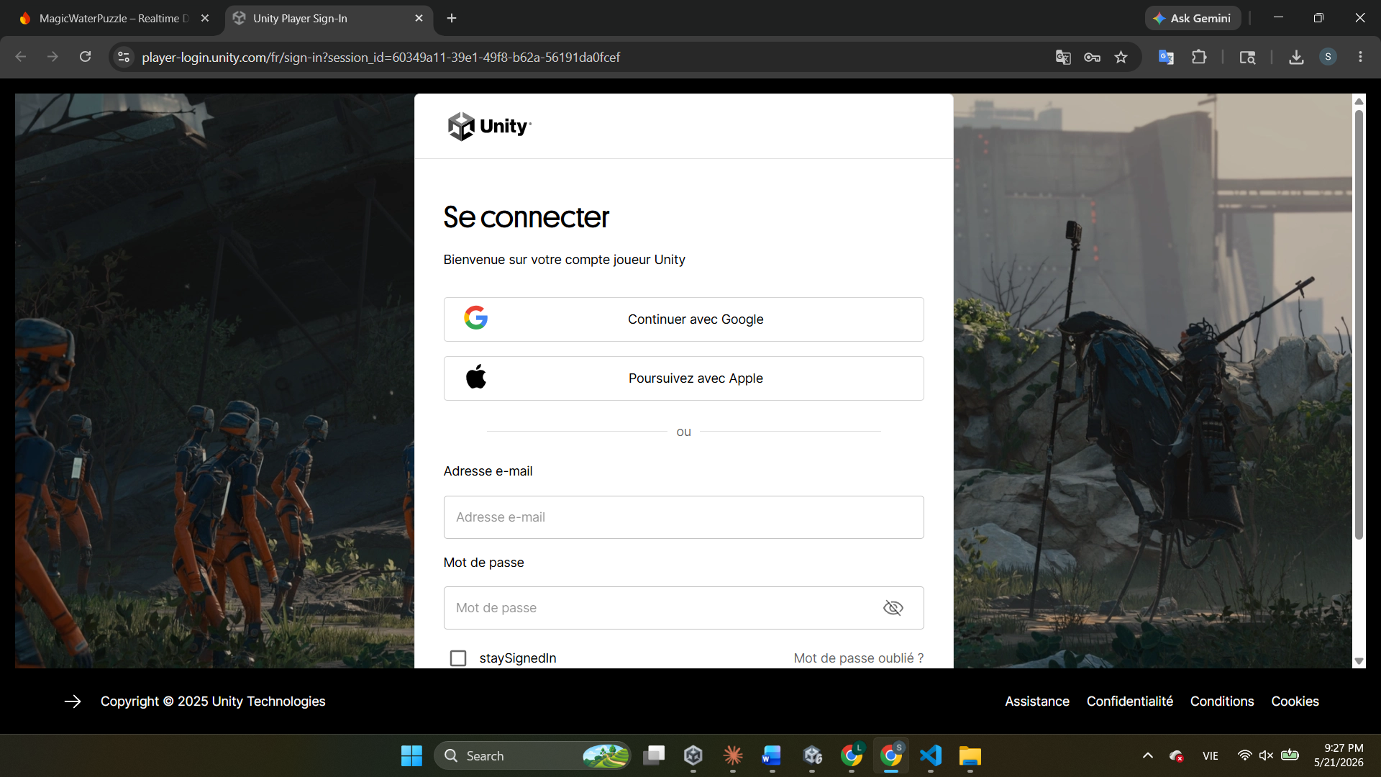
Hình 2.26. Đăng nhập Google qua Unity Authentication

2.10. Âm thanh (Sound Design)
Âm thanh đóng vai trò quan trọng trong việc tạo trải nghiệm chơi game phong phú và sống động. AudioManager là Singleton trung tâm quản lý mọi âm thanh trong game, hỗ trợ phát nhạc nền (Play) và hiệu ứng đơn (PlayOneShot). Người chơi có thể bật/tắt nhạc và hiệu ứng riêng từ PopupSetting.

2.10.1. Âm thanh nền (Background Music)
- MainGameplayLOOP: nhạc nền vòng lặp khi ở màn hình chính và trong gameplay.
- Khi mở popup chiến thắng/thua, nhạc nền có thể được fade nhẹ để tăng cảm xúc.

2.10.2. Âm thanh hiệu ứng (Sound Effects)
- intro: phát khi bắt đầu hiện bàn cờ ở mỗi màn.
- Rockblock: hiệu ứng khi đập băng (BreakIceBlock).
- Pipe water flow / clear: hiệu ứng khi đường ống được đổ đầy.
- Booster active: hiệu ứng khi kích hoạt Freeze/Bomb/Hammer.
- Win / Lose: hiệu ứng chiến thắng và thất bại.
- Tap UI: hiệu ứng khi chạm nút.

2.11. Công cụ và Công nghệ sử dụng
Trong quá trình phát triển dự án, em sử dụng các công cụ và công nghệ sau:
# | Công cụ / Công nghệ | Vai trò trong dự án
1 | Unity Engine 2022 LTS | Nền tảng phát triển game chính.
2 | C# (.NET Standard 2.1) | Ngôn ngữ lập trình toàn bộ logic.
3 | Firebase Firestore | Lưu trữ dữ liệu người chơi, bạn bè, ranking, server configs.
4 | Firebase Realtime DB | Thông báo realtime: lời mời kết bạn, gửi quà.
5 | Firebase Authentication + Unity Player Accounts | Đăng nhập Google, đồng bộ tài khoản.
6 | DOTween / DOTweenPro | Tween động cho mọi animation kéo, thả, scale, fade.
7 | UniTask | Async/await tối ưu cho Unity, hạn chế GC pauses.
8 | TextMeshPro | Hiển thị text chất lượng cao hỗ trợ tiếng Việt.
9 | Lofelt Nice Vibrations | Rung haptic cho mobile.
10 | AppLovin MAX / AdMob | SDK quảng cáo (tùy chọn).
11 | Visual Studio Code | IDE chính cho lập trình.
12 | Git + GitHub | Quản lý mã nguồn, làm việc nhóm.
13 | Photoshop / Aseprite (placeholder) | Vẽ và chỉnh sửa các sprite UI.
14 | Unity Particle System | Tạo các hiệu ứng particle phá khối, hiệu ứng nước.
15 | Unity UI Toolkit + uGUI | Hệ thống giao diện.
Bảng 2.7. Công cụ và công nghệ sử dụng

CHƯƠNG 3. XÂY DỰNG CHƯƠNG TRÌNH

3.1. Môi trường cài đặt

3.1.1. Phần cứng
Thành phần | Cấu hình tối thiểu | Cấu hình đề xuất
CPU | Intel Core i5 / AMD Ryzen 3 trở lên | Intel Core i7 / AMD Ryzen 5 trở lên
RAM | 8 GB | 16 GB
Ổ cứng | 50 GB trống | 100 GB SSD
Card đồ họa | NVIDIA GTX 1050 / AMD RX 560 trở lên | NVIDIA GTX 1660 / AMD RX 6500
Hệ điều hành | Windows 10/11 64-bit | Windows 11 64-bit
Thiết bị kiểm thử | Android 8.0 trở lên, RAM 4 GB | Android 12+, RAM 6 GB
Bảng 3.1. Cấu hình phần cứng phát triển

3.1.2. Phần mềm
Phần mềm | Phiên bản | Mục đích
Unity Hub | Latest | Quản lý cài đặt Unity Editor.
Unity Editor | 2022.3 LTS | Game Engine chính.
Visual Studio Code | Community / Pro | IDE chính, hỗ trợ Unity.
Visual Studio Code | Latest | IDE phụ, dùng cho chỉnh script nhanh.
.NET SDK | 8.0 (cho IL2CPP) | Backend Unity Build.
Android SDK / NDK | API 33+ / r23 LTS | Build APK Android.
JDK | OpenJDK 17 | Yêu cầu của Android Build.
Git | 2.40+ | Quản lý mã nguồn.
Firebase Console | Web | Quản trị Firestore, Realtime DB, Authentication.
Postman (tuỳ chọn) | Latest | Kiểm thử API Firebase Function.
Bảng 3.2. Cấu hình phần mềm phát triển

3.2. Giao diện chương trình

3.2.1. Màn hình khởi động (Loading)
Khi khởi động ứng dụng, PopupLoading được hiện ra ngay lập tức để che các bước khởi tạo Singleton, kết nối Firebase, đọc UserData.json từ persistentDataPath. Khi tất cả đã sẵn sàng (LoadingSuccess = true), UIManager ẩn popup, AudioManager phát nhạc nền MainGameplayLOOP và chuyển sang ScreenHome.
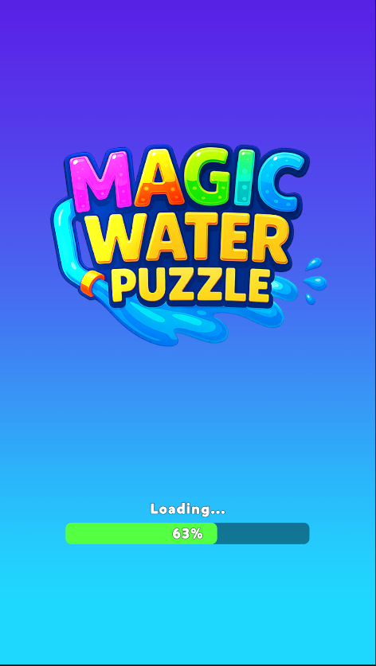
Hình 3.1. Giao diện Loading khi khởi động game

3.2.2. Màn hình chính (ScreenHome)
Thành phần:
- Nút "Play" lớn ở trung tâm để vào màn chơi hiện tại.
- Hiển thị level hiện tại của người chơi.
- Số coin, số tim, các nút phụ chuyển sang Shop, Ranking, Setting, Daily Reward.
- Thanh PopupTab cố định phía dưới chứa các nút điều hướng.
- Tutorial bàn tay (TutHand) hiển thị ở level 1 để hướng dẫn người chơi mới.
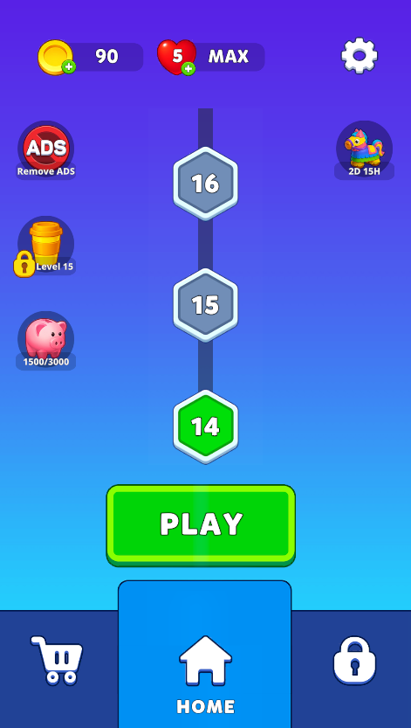
Hình 3.2. Giao diện Home (ScreenHome)

3.2.3. Cửa hàng (ScreenShop)
ScreenShop chia làm hai khu vực: bán booster (đổi coin lấy Freeze/Bomb/Hammer) và bán coin (gói coin tương ứng với In-App Purchase). Khi mua thành công, UserData.coin và UserData.listBoosterCounters được cập nhật và đồng bộ Firebase.
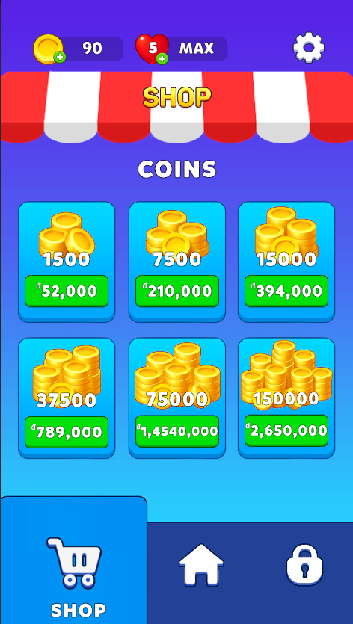
Hình 3.3. Giao diện cửa hàng (ScreenShop)

3.2.4. Bảng xếp hạng và kết bạn (ScreenRanking)
ScreenRanking có hai tab: Player (toàn bộ người chơi, sắp xếp theo Level giảm dần) và Friend (chỉ trong danh sách bạn bè). Tab Friend đồng thời hiển thị danh sách lời mời kết bạn đến và cho phép chấp nhận/từ chối ngay tại đây.
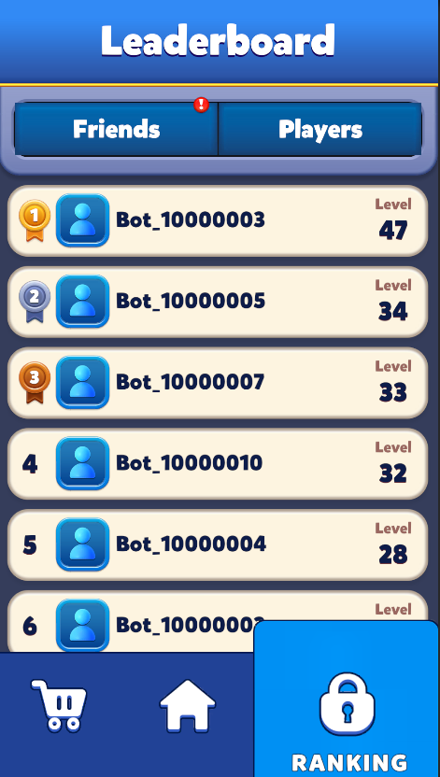
Hình 3.4. Giao diện bảng xếp hạng (ScreenRanking)
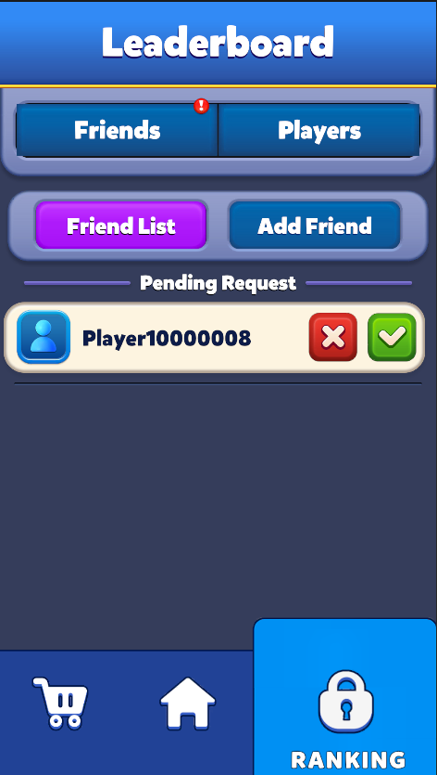
Hình 3.5. Tab bạn bè và lời mời kết bạn

3.2.5. Cài đặt (PopupSetting)
PopupSetting cho phép người chơi bật/tắt nhạc nền, âm thanh hiệu ứng, rung haptic; đồng thời cung cấp nút Liên kết Google (LinkGoogleAccount), nút Khôi phục mua hàng, nút Xoá dữ liệu và nút Liên hệ hỗ trợ.
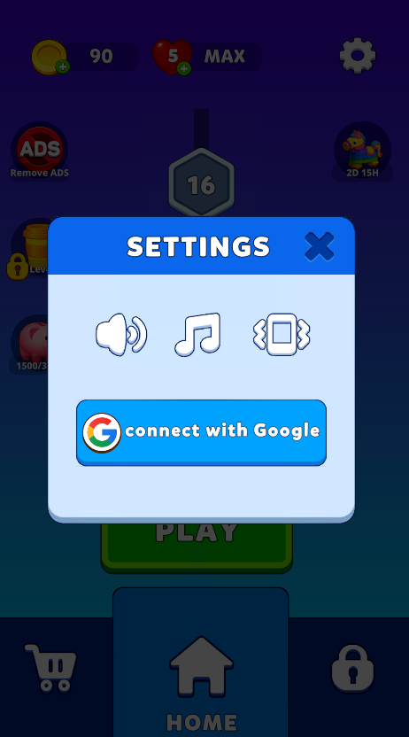
Hình 3.6. Popup cài đặt (PopupSetting)

3.2.6. Khi vào game (ScreenGamePlay)
Thành phần chính của giao diện khi vào game:
- Bàn cờ trung tâm: các GridSlot, Block, Gate được sinh ra bởi BoardCtrl.
- Thanh đếm ngược (Timer): hiển thị thời gian còn lại, nhấp nháy đỏ khi sắp hết.
- Thanh booster: 3 nút Freeze, Bomb, Hammer kèm số lượng còn lại.
- Nút Pause ở góc trên bên phải → mở PopupExitLevel.
- Hiệu ứng particle khi khối tan, đường ống đổ đầy, đập băng.

3.2.7. Các popup quan trọng
Khi người chơi ấn nút Pause, PopupExitLevel hiển thị với các tuỳ chọn:
- Resume: tiếp tục game trước khi ấn Pause.
- Restart: chơi lại màn từ đầu.
- Main Menu: chuyển về giao diện ScreenHome.
- Setting: mở PopupSetting.
Khi mọi đường ống đã đầy nước, PopupWin hiện ra với:
- Hiệu ứng confetti chiến thắng, âm thanh Win.
- Số coin thưởng và level tiếp theo được mở khoá.
- Nút Next Level / Home / Share.
Khi đồng hồ về 0, PopupOutOfTime hiện ra:
- Thông báo hết thời gian.
- Tuỳ chọn xem video quảng cáo để thêm 30 giây.
- Tuỳ chọn Restart / Home.
PopupBuyBooster (cùng với PopupBombBooster, PopupHammerBooster):
- Hiển thị khi người chơi nhấn booster mà không còn số lượng.
- Cho phép đổi coin lấy booster ngay.
- Nếu coin không đủ, chuyển sang ScreenShop.
PopupSendGilf (gửi quà tặng cho bạn bè):
- Người chơi chọn bạn nhận, loại quà (Heart/Freeze/Bomb/Hammer), số lượng.
- Hệ thống kiểm tra giới hạn 3 lần/ngày qua trường SendBoosterCount.
- Khi thành công, Firestore Transaction trừ ở người gửi, cộng ở người nhận; RTDB push thông báo.

3.3. Các Level
Hiện tại game có ít nhất 15 màn chơi với độ khó tăng dần. Độ khó dựa vào số lượng khối, số đường ống cần đổ, số biến thể đặc biệt (băng, khoá, khối hướng) và thời gian giới hạn. Người chơi cần lập kế hoạch thứ tự kéo khối hợp lý để đổ đầy mọi đường ống trong thời gian cho phép.
Sử dụng ScriptableObject LevelData lưu trong Resources/LevelData/Level_X.asset. Người thiết kế màn chơi (level designer) sử dụng scene BuildLevel để kéo thả khối, đường ống, sau đó nhấn nút Save để xuất ra LevelData asset.
Level | Số khối | Số gate | Đặc trưng | Thời gian
Level 1 | 5 | 2 | Hai màu cơ bản, không có biến thể. | 60 giây
Level 2 | 6 | 2 | Thêm màu mới. | 60 giây
Level 3 | 7 | 3 | Block ShortL xuất hiện. | 70 giây
Level 4 | 8 | 3 | Block L xuất hiện. | 75 giây
Level 5 | 9 | 3 | Block Plus, ba màu đan xen. | 80 giây
Level 6 | 10 | 3 | BlockIce 1 lớp xuất hiện. | 80 giây
Level 7 | 10 | 4 | BlockIce 2 lớp, cần Hammer. | 85 giây
Level 8 | 11 | 4 | BlockMoveDir HORIZONTAL. | 85 giây
Level 9 | 11 | 4 | BlockMoveDir VERTICAL. | 90 giây
Level 10 | 12 | 4 | BlockKeyLock + PipeKeyLock. | 95 giây
Level 11 | 12 | 5 | Bốn màu, BlockIce + KeyLock. | 100 giây
Level 12 | 13 | 5 | Đan xen mọi biến thể. | 100 giây
Level 13 | 13 | 5 | BlockLock xuất hiện. | 110 giây
Level 14 | 14 | 5 | Map khó, 5 màu. | 110 giây
Level 15 | 15 | 6 | Master level, đầy đủ biến thể. | 120 giây
Bảng 3.3. Danh sách màn chơi (level) đã hoàn thiện.

3.4. Kiểm thử

3.4.1. Chiến lược test
Trong quá trình phát triển game “Magic Water Puzzle”, kiểm thử là một bước quan trọng nhằm đảm bảo chất lượng sản phẩm trước khi phát hành. Chiến lược kiểm thử được áp dụng tập trung vào kiểm thử chức năng (Functional Testing), kết hợp với một số kỹ thuật kiểm thử bổ trợ để đánh giá toàn diện hành vi của ứng dụng.
Mục tiêu kiểm thử:
- Đảm bảo các chức năng cốt lõi (gameplay, đăng nhập, mua hàng, lưu trữ dữ liệu, bảng xếp hạng) hoạt động đúng theo yêu cầu thiết kế.
- Phát hiện sớm các lỗi (bug) phát sinh trong quá trình tích hợp các module: Unity Engine, Firebase Authentication, Firestore, Realtime Database.
- Đánh giá trải nghiệm người chơi (UX) thông qua việc kiểm tra giao diện, hiệu ứng và tính tương tác.
Phương pháp và phạm vi:
- Phương pháp: Kiểm thử hộp đen (Black-box testing) là phương pháp chính, kết hợp kiểm thử thủ công (Manual testing) trên các tình huống thực tế của người chơi.
- Phạm vi: tối thiểu 15 test case bao quát các tính năng chính của game, từ luồng đăng nhập, gameplay đến tính năng cộng đồng.
- Môi trường test: Unity Editor 2022.3 LTS trên Windows 10/11; thiết bị Android thật (Android 9 – Android 14) và máy ảo (BlueStacks).
- Tiêu chí pass/fail: test case được đánh giá Pass nếu kết quả thực tế khớp với kết quả mong đợi và không phát sinh lỗi nghiêm trọng (crash, mất dữ liệu).

3.4.2. Các phần test
Bảng 3.4 dưới đây trình bày 15 test case được thiết kế để kiểm thử các tính năng quan trọng nhất của game “Magic Water Puzzle”.
STT | Tên test case | Mô tả | Điều kiện đầu vào | Kết quả mong đợi | Kết quả thực tế
1 | Đăng nhập Google | Người chơi đăng nhập game lần đầu tiên thông qua tài khoản Google. | Đã cài đặt game; có kết nối Internet; có tài khoản Google. | Đăng nhập thành công, tạo profile mới trên Firestore, chuyển vào màn hình Home. | Pass
2 | Tải dữ liệu người chơi | Người chơi đăng nhập lại sau khi đã chơi trước đó. | Tài khoản đã tồn tại trong Firestore; có Internet. | Tải dữ liệu cũ (xu, level, booster) và hiển thị đúng trên màn hình Home. | Pass
3 | Hiển thị màn hình Loading | Khởi động game và kiểm tra màn hình Loading. | Mở ứng dụng lần đầu trong phiên. | Logo và thanh tiến trình hiển thị, tự động chuyển sang Home sau khi tải xong. | Pass
4 | Chuyển màn hình Home → Shop | Nhấn nút Cửa hàng từ Home. | Đang ở màn hình Home. | Mở màn hình Shop, hiển thị danh sách booster có thể mua. | Pass
5 | Mua booster bằng xu | Người chơi mua 1 booster Bomb bằng xu. | Số xu ≥ giá booster. | Trừ đúng số xu, tăng số lượng booster, hiển thị thông báo thành công. | Pass
6 | Vào level | Chọn 1 level từ danh sách và bắt đầu chơi. | Level đã được mở khóa. | Tải đúng LevelData, hiển thị bố cục khối/đường ống, đồng hồ đếm giờ chạy. | Pass
7 | Kéo thả khối Block One | Kéo khối 1 ô vào đường ống cùng màu. | Đang trong gameplay, có khối Block One. | Khối di chuyển mượt, đường ống đổ nước, tăng tiến độ hoàn thành. | Pass
8 | Hoàn thành level | Đổ đầy tất cả đường ống trước khi hết giờ. | Đang chơi level, còn thời gian. | Hiển thị popup Win, cộng thưởng (xu/booster), mở khóa level tiếp theo. | Pass
9 | Thua khi hết thời gian | Để đồng hồ về 0 mà chưa hoàn thành. | Đang chơi level, các đường ống chưa đầy. | Hiển thị popup Lose, cho phép chơi lại hoặc về Home. | Pass
10 | Sử dụng booster Freeze | Kích hoạt booster Freeze trong gameplay. | Đang chơi, sở hữu ít nhất 1 Freeze. | Đồng hồ thời gian dừng đếm trong 10 giây, sau đó tiếp tục. | Pass
11 | Sử dụng booster Bomb | Chọn 1 khối bất kỳ để phá hủy bằng Bomb. | Đang chơi, sở hữu ít nhất 1 Bomb. | Khối bị xóa khỏi bàn chơi, không ảnh hưởng tới khối khác. | Pass
12 | Phá khối băng bằng Hammer | Sử dụng Hammer lên Block Ice. | Khối có lớp băng phủ trên bề mặt. | Lớp băng bị phá vỡ, khối trở lại trạng thái có thể kéo thả. | Pass
13 | Tạm dừng và tiếp tục | Nhấn Pause trong gameplay, sau đó nhấn Resume. | Đang chơi level. | Popup Pause hiện ra, thời gian dừng; nhấn Resume thì gameplay tiếp tục đúng trạng thái. | Pass
14 | Kết bạn và xem bảng xếp hạng | Gửi lời mời kết bạn và mở Ranking. | Có Internet; biết UID/email bạn bè. | Lời mời được gửi qua Realtime DB; bảng xếp hạng hiển thị danh sách bạn bè theo điểm. | Pass
15 | Nhận thông báo realtime | Bạn bè gửi quà tặng khi đang online. | Người chơi online; đã có bạn bè trong danh sách. | Hiển thị thông báo trong app gần như tức thời, lưu lịch sử thông báo. | Pass khi có Internet ổn định; có 1 trường hợp delay 3-5s khi mạng yếu.
Bảng 3.4. Danh sách 15 test case kiểm thử chức năng.

3.4.3. Kết quả đạt được
Sau khi thực thi toàn bộ 15 test case ở Bảng 3.4, kết quả kiểm thử được tổng hợp ngắn gọn như sau:
Chỉ số | Giá trị | Ghi chú
Tổng số test case | 15 | Bao quát các chức năng cốt lõi
Số test case Pass | 14 | Hoạt động đúng yêu cầu
Số test case Fail / Partial | 1 | TC15 - delay khi mạng yếu
Tỷ lệ Pass | 93.3% | Đạt mức tốt cho sản phẩm đồ án
Bảng 3.5. Tổng hợp kết quả kiểm thử.
Đánh giá tổng quát:
- Các chức năng cốt lõi của game (đăng nhập, lưu trữ dữ liệu, gameplay kéo thả, booster, hệ thống tim/thời gian, bảng xếp hạng) đều hoạt động ổn định trên môi trường test.
- Hiệu năng chấp nhận được trên thiết bị Android tầm trung; chưa phát hiện crash trong các phiên test kéo dài 30 phút.
- Vấn đề còn tồn tại: TC15 (thông báo realtime) đôi khi bị trễ 3–5 giây khi mạng yếu; sẽ được cải thiện ở phiên bản tiếp theo bằng cách tối ưu listener của Realtime Database và bổ sung cơ chế retry.
- Kết luận: với tỷ lệ Pass 93,3%, sản phẩm đáp ứng tốt các yêu cầu chức năng đã đề ra trong phạm vi đồ án, sẵn sàng để demo và bàn giao.

TỔNG KẾT VÀ HƯỚNG PHÁT TRIỂN

1. Tổng kết

1.1. Kết quả đạt được
Trong quá trình thực hiện dự án phát triển game giải đố Magic Water Puzzle trên nền tảng Unity kết hợp Firebase, em đã đạt được những kết quả sau:
- Hoàn thiện lối chơi cốt lõi: kéo thả các khối nước nhiều màu, nhiều hình dạng lên đường ống cùng màu để đổ đầy nước trong thời gian giới hạn.
- Triển khai 15+ màn chơi mẫu với độ khó tăng dần và đầy đủ các biến thể khối: BlockIce, BlockKeyLock, BlockMoveDir, BlockLock.
- Xây dựng hệ thống vật phẩm hỗ trợ (Freeze, Bomb, Hammer), hệ thống tim hồi theo thời gian, hệ thống coin và cửa hàng.
- Tích hợp thành công Firebase Firestore và Realtime Database cho việc lưu trữ, đồng bộ và truyền thông realtime giữa các người chơi.
- Hoàn thiện chức năng cộng đồng: tìm kiếm người chơi theo ID, gửi/chấp nhận/từ chối lời mời kết bạn, bảng xếp hạng người chơi và bạn bè.
- Triển khai chức năng gửi quà tặng (booster/heart) với cơ chế Firestore Transaction đảm bảo nguyên tử, kèm giới hạn 3 lần/ngày.
- Tích hợp Unity Player Accounts và Firebase Authentication cho phép liên kết tài khoản Google, đồng bộ dữ liệu xuyên thiết bị.
- Sản phẩm chạy ổn định ở mức 60 FPS trên thiết bị Android tầm trung, dung lượng APK ~120 MB.
- Áp dụng nhiều Design Patterns (Singleton, State, Observer, ScriptableObject, Object Pooling) giúp mã nguồn rõ ràng, dễ bảo trì và mở rộng.

1.2. Nhược điểm, hạn chế
- Số lượng màn chơi mẫu còn ít (~15 màn) so với các sản phẩm thương mại (hàng trăm màn).
- Hệ thống chưa tích hợp đầy đủ quảng cáo và In-App Purchase, mới ở mức placeholder.
- Chưa có server-side logic (Cloud Functions) để chống gian lận; toàn bộ logic đang nằm ở client.
- Chưa hỗ trợ chế độ chơi nhiều người thời gian thực (multiplayer/coop).
- Bảng xếp hạng hiện tải toàn bộ danh sách người chơi – cần phân trang khi số lượng người chơi lớn.
- Chưa tích hợp hệ thống thông báo đẩy (FCM).
- Đồ họa hiện vẫn dùng art placeholder của template, cần thuê artist để tinh chỉnh.
- Chưa làm bản tiếng Anh (game hiện chỉ dùng tiếng Việt cho thông báo).

2. Hướng Phát Triển

2.1. Mở rộng số lượng màn chơi và biến thể
- Bổ sung thêm hàng trăm màn chơi mới với công cụ BuildLevel hỗ trợ level designer kéo thả trực quan.
- Thiết kế thêm các biến thể khối mới: khối nhân đôi màu, khối chuyển hướng dòng nước, khối nam châm…
- Bổ sung các biến thể đường ống: ống chuyển hướng, ống chia đôi, ống cần kích hoạt.

2.2. Phát triển tính năng cộng đồng
- Tích hợp chat 1-1 giữa hai người chơi đã là bạn (sử dụng Realtime Database).
- Hệ thống bang hội (Guild) – nhóm bạn bè cùng leo top.
- Hệ thống thành tựu, danh hiệu, khung avatar.

2.3. Thương mại hoá và bảo mật
- Tích hợp đầy đủ AppLovin MAX hoặc AdMob (reward video, interstitial) và Unity IAP.
- Bổ sung Cloud Functions để xác thực giao dịch quà tặng, chống cheat, gửi thông báo đẩy.
- Triển khai Firebase Crashlytics + Analytics để giám sát.

2.4. Chế độ chơi mới
- Multiplayer (head-to-head): hai người chơi cùng giải một màn, ai đổ xong trước thắng.
- Sự kiện thời điểm (event): Halloween, Tết, Trung thu với UI và phần thưởng riêng.
- Chế độ vô tận (endless) để người chơi luyện tập.

2.5. Mở rộng nền tảng
- Phát hành iOS, WebGL, Steam (PC).
- Hỗ trợ tay cầm/console nếu mở rộng sang console.
- Hỗ trợ đa ngôn ngữ (tiếng Anh, tiếng Trung, tiếng Nhật).

TÀI LIỆU THAM KHẢO
A. Sách và tài liệu in ấn
[1] Schell, J. (2019). The Art of Game Design: A Book of Lenses (3rd ed.). Boca Raton, FL: CRC Press.
[2] Sutherland, J. (2014). Scrum: The Art of Doing Twice the Work in Half the Time. New York: Crown Business.
[3] Phạm Minh Tuấn. (2022). Lập trình game Unity từ cơ bản đến nâng cao. Hà Nội: NXB Bách Khoa Hà Nội.
[4] Nguyễn Văn A. (2023). Phát triển ứng dụng di động với Firebase. Hà Nội: NXB Khoa học và Kỹ thuật.
B. Tài liệu kỹ thuật trực tuyến chính thức
[5] Unity Technologies. (2024). Unity User Manual. Truy cập ngày 15/05/2026, từ https://docs.unity3d.com/Manual/index.html
[6] Unity Technologies. (2024). Unity Learn. Truy cập ngày 15/05/2026, từ https://learn.unity.com/
[7] Unity Technologies. (2024). Unity Authentication Documentation. Truy cập ngày 17/05/2026, từ https://docs.unity.com/authentication/
[8] Unity Technologies. (2024). TextMeshPro Documentation. Truy cập ngày 17/05/2026, từ https://docs.unity3d.com/Packages/com.unity.textmeshpro@4.0/manual/
[9] Microsoft. (2024). C# Programming Guide. Truy cập ngày 16/05/2026, từ https://learn.microsoft.com/dotnet/csharp/
[10] Microsoft. (2024). Visual Studio Code Documentation. Truy cập ngày 16/05/2026, từ https://learn.microsoft.com/visualstudio/
[11] Google. (2024). Firebase Documentation – Cloud Firestore. Truy cập ngày 18/05/2026, từ https://firebase.google.com/docs/firestore
[12] Google. (2024). Firebase Realtime Database Documentation. Truy cập ngày 18/05/2026, từ https://firebase.google.com/docs/database
[13] Google. (2024). Firebase Authentication. Truy cập ngày 18/05/2026, từ https://firebase.google.com/docs/auth
[14] Google. (2024). Firestore Security Rules. Truy cập ngày 18/05/2026, từ https://firebase.google.com/docs/rules
C. Thư viện và Asset bên thứ ba
[15] Demigiant. (2024). DOTween – Animation Engine for Unity Documentation. Truy cập ngày 19/05/2026, từ http://dotween.demigiant.com/documentation.php
[16] Cysharp. (2024). UniTask – Async/await Library for Unity (GitHub). Truy cập ngày 19/05/2026, từ https://github.com/Cysharp/UniTask
[17] Lofelt. (2024). Nice Vibrations – Haptics Library for Unity. Truy cập ngày 19/05/2026, từ https://nice-vibrations.com/
D. Bài viết, báo cáo và nguồn trực tuyến khác
[18] Pancakellc. (2023). Game Programming Patterns (Phần 2 – bản tiếng Việt). Truy cập ngày 20/05/2026, từ https://www.pancakellc.com/p/game-programming-patterns-p2
[19] Newzoo. (2024). Global Games Market Report 2024. Truy cập ngày 20/05/2026, từ https://newzoo.com/
[20] Sensor Tower. (2024). Mobile Gaming Market Insights. Truy cập ngày 20/05/2026, từ https://sensortower.com/blog

